# DAFTAR ISI

DAFTAR ISI 1

MAKLUMAT DOKUMEN 2

Kontrol Versi Dokumen 2

Kontrol Revisi Dokumen 2

LEMBAR PENGESAHAN 3

PENDAHULUAN 5

Tujuan 5

Ruang Lingkup Dokumen 6

TARGET AUDIENCE 8

DEFINISI, ISTILAH dan SINGKATAN 9

SCREENING 10

USER REQUIREMENT 12

Business Process Modelling Notation (BPMN) 19

Entity Relationship Diagram (ERD) 37

User Interface 52

Kesimpulan 87

Saran 88

# MAKLUMAT DOKUMEN

|  |  |
| --- | --- |
| Informasi tentang dokumen perangkat lunak | |
| Pemilik Dokumen | Tim Teknis Perencanaan dan Implementasi Aplikasi Produk Hukum dan JDIH |
| Penanggung Jawab Dokumen | Tim Teknis Perencanaan dan Implementasi Aplikasi Produk Hukum dan JDIH |
| Pendistribusian Dokumen |  |
| Copyright | Copyright @ 2024 Engineering Proses Bisnis PDAM Kota Surabaya  Seluruh informasinya adalah hak milik PDAM Kota Surabaya yang tidak dipublikasikan dan bersifat rahasia. |

## Kontrol Versi Dokumen

Seluruh versi dari dokumen ini didaftar berdasar kronologisnya. Tidak ada hubungan antara nomor dokumen dan nomor versi perangkat lunak.

|  |  |  |  |
| --- | --- | --- | --- |
| Versi Dokumen | Tanggal | Alasan Perubahan | Versi Perangkat Lunak |
|  |  |  |  |

## **Kontrol Revisi Dokumen**

Seluruh revisi yang telah dilakukan pada dokumen ini, dapat diikuti pada tabel berikut :

|  |  |  |  |
| --- | --- | --- | --- |
| Nomor Revisi | Tanggal | Diperiksa oleh | Keterangan singkat perbaikan |
|  |  |  |  |
|  |  |  |  |

# LEMBAR PENGESAHAN

|  |  |  |  |  |
| --- | --- | --- | --- | --- |
| **NO** | **NAMA** | **NIP** | **JABATAN DALAM TIM** | **Tanda Tangan** |
| 1 | Sayid Mochammad Iqbal, S.Kom. | 1.05.01321 | Narasumber |  |
| 2 | Drs. Boy Kresnanto | 1.94.00795 | Narasumber |  |
| 3 | Agung Djatmiko, ST | 1.06.01395 | Ketua Tim |  |
| 4 | Tri Susanto, ST | 1.14.01632 | Sekretaris |  |
|  | **Analisis dan Desain Aplikasi Produk Hukum dan JDIH** | | | |
| 5 | Subekti Pranoto,S.T.,M.MT | 1.05.01323 | Koordinator |  |
| 6 | Ira Nuraini, A.Md. | 1.06.01390 | Anggota |  |
| 7 | Eko Yudha Prasetya | 1.09.01552 | Anggota |  |
| 8 | Alfian Fakhruddin Fikri | Satgas 21024 | Anggota |  |
| 9 | Ari Yuanti | 1.09.01523 | Anggota |  |
|  | **Proses Bisnis Produk Hukum dan JDIH** | | | |
| 10 | Riky Hendra Wardana, SH | 1.06.01373 | Koordinator |  |
| 11 | Mardiyana, SH | 1.09.01502 | Anggota |  |
| 12 | Ifanasari | 1.17.01671 | Anggota |  |
| 13 | Yulian Rizky Amelia | Satgas 20017 | Anggota |  |
| 14 | Firlian Tungga Dewi | Satgas 23080 | Anggota |  |
| 15 | Noeryanti Ekawati | 1.07.01481 | Anggota |  |

# PENDAHULUAN

## Tujuan

Dokumen *Software Requirement Specification* (SRS) ini dibuat untuk mendefinisikan kebutuhan dan spesifikasi dari Aplikasi Produk Hukum dan JDIH (Jaringan Dokumentasi dan Informasi Hukum). Tujuan utama dari dokumen ini adalah:

1. **Menetapkan Kebutuhan Sistem**: Mengidentifikasi dan mendokumentasikan semua kebutuhan fungsional dan non-fungsional dari sistem yang akan dikembangkan, sehingga seluruh tim pengembang, pemangku kepentingan, dan pengguna akhir memiliki pemahaman yang sama mengenai sistem yang akan dibangun.
2. **Menjadi Acuan Pengembangan**: Menyediakan panduan yang jelas dan terperinci bagi tim pengembang perangkat lunak dalam membangun aplikasi sesuai dengan kebutuhan yang telah diidentifikasi. Dokumen ini akan menjadi referensi utama dalam seluruh tahap pengembangan, mulai dari desain hingga implementasi.
3. **Memastikan Kualitas dan Kepatuhan**: Meningkatkan kualitas sistem yang akan dibangun dengan menetapkan spesifikasi yang detail dan memastikan bahwa sistem memenuhi persyaratan hukum dan peraturan yang berlaku, serta standar industri yang relevan.
4. **Mengurangi Risiko Proyek**: Dengan mendefinisikan kebutuhan secara jelas dan rinci, dokumen ini membantu mengurangi risiko terjadinya perubahan mendadak, kesalahan interpretasi, dan ketidakpastian dalam proyek pengembangan.
5. **Menyediakan Dasar untuk Uji Coba dan Validasi**: Dokumen ini juga akan digunakan sebagai acuan untuk uji coba dan validasi sistem, memastikan bahwa semua fitur dan fungsionalitas yang diimplementasikan sesuai dengan kebutuhan yang telah ditentukan.
6. **Mendukung Pemeliharaan dan Pengembangan Lanjutan**: Selain sebagai panduan pengembangan awal, dokumen SRS ini juga akan menjadi referensi penting untuk pemeliharaan dan pengembangan fitur lanjutan di masa mendatang, membantu memastikan bahwa sistem tetap relevan dan dapat ditingkatkan sesuai kebutuhan.

Dengan demikian, dokumen SRS ini bertujuan untuk menjadi alat komunikasi yang efektif antara semua pihak yang terlibat dalam proyek ini, memastikan bahwa semua kebutuhan telah dipertimbangkan dan sistem yang dibangun dapat memenuhi ekspektasi dan tujuan yang diharapkan.

## Ruang Lingkup Dokumen

Dokumen *Software Requirement Specification* (SRS) ini dibuat untuk mendefinisikan kebutuhan dan spesifikasi dari Aplikasi Produk Hukum dan JDIH (Jaringan Dokumentasi dan Informasi Hukum). Tujuan utama dari dokumen ini adalah:

1. **Menetapkan Kebutuhan Sistem**: Mengidentifikasi dan mendokumentasikan semua kebutuhan fungsional dan non-fungsional dari sistem yang akan dikembangkan, sehingga seluruh tim pengembang, pemangku kepentingan, dan pengguna akhir memiliki pemahaman yang sama mengenai sistem yang akan dibangun.
2. **Menjadi Acuan Pengembangan**: Menyediakan panduan yang jelas dan terperinci bagi tim pengembang perangkat lunak dalam membangun aplikasi sesuai dengan kebutuhan yang telah diidentifikasi. Dokumen ini akan menjadi referensi utama dalam seluruh tahap pengembangan, mulai dari desain hingga implementasi.
3. **Memastikan Kualitas dan Kepatuhan**: Meningkatkan kualitas sistem yang akan dibangun dengan menetapkan spesifikasi yang detail dan memastikan bahwa sistem memenuhi persyaratan hukum dan peraturan yang berlaku, serta standar industri yang relevan.
4. **Mengurangi Risiko Proyek**: Dengan mendefinisikan kebutuhan secara jelas dan rinci, dokumen ini membantu mengurangi risiko terjadinya perubahan mendadak, kesalahan interpretasi, dan ketidakpastian dalam proyek pengembangan.
5. **Menyediakan Dasar untuk Uji Coba dan Validasi**: Dokumen ini juga akan digunakan sebagai acuan untuk uji coba dan validasi sistem, memastikan bahwa semua fitur dan fungsionalitas yang diimplementasikan sesuai dengan kebutuhan yang telah ditentukan.
6. **Mendukung Pemeliharaan dan Pengembangan Lanjutan**: Selain sebagai panduan pengembangan awal, dokumen SRS ini juga akan menjadi referensi penting untuk pemeliharaan dan pengembangan fitur lanjutan di masa mendatang, membantu memastikan bahwa sistem tetap relevan dan dapat ditingkatkan sesuai kebutuhan.

Dengan demikian, dokumen SRS ini bertujuan untuk menjadi alat komunikasi yang efektif antara semua pihak yang terlibat dalam proyek ini, memastikan bahwa semua kebutuhan telah dipertimbangkan dan sistem yang dibangun dapat memenuhi ekspektasi dan tujuan yang diharapkan.

# TARGET AUDIENCE

Bagian ini menjelaskan kelompok atau individu yang akan menggunakan dokumen *Software Requirement Specification* (SRS) ini. Dokumen ini disusun untuk memenuhi kebutuhan informasi dari berbagai pemangku kepentingan yang terlibat dalam pengembangan, penggunaan, dan pemeliharaan aplikasi Produk Hukum dan JDIH.

Target audience dari dokumen ini meliputi:

1. **Tim Teknologi Sistem Informasi**:
   * Bertanggung jawab atas pengembangan, pemeliharaan, dan dukungan teknis aplikasi. Dokumen ini akan digunakan sebagai panduan untuk memastikan sistem dibangun sesuai kebutuhan dan standar yang ditetapkan.
2. **Manajemen dan Pengguna Akhir**:
   * **Manajemen**: Menggunakan dokumen ini untuk memastikan bahwa aplikasi yang dikembangkan mendukung proses bisnis dan operasional perusahaan.
   * **Pengguna Akhir**: Staf yang terlibat dalam pengelolaan dan persetujuan dokumen hukum akan menggunakan sistem ini dalam pekerjaan sehari-hari.
3. **Bagian Hukum**:
   * Memastikan bahwa aplikasi ini sesuai dengan semua peraturan dan ketentuan hukum yang berlaku.

# **DEFINISI, ISTILAH dan SINGKATAN**

Guna memberikan gambaran yang sama terhadap beberapa definisi, istilah dan singkatan yangdigunakan di dokumen ini, perlu dijelaskan sebagaimana berikut:

1. SRS : Software Requirement Specification adalah dokumen hasil analisis sebuah perangkat lunak yang berisi spesifikasi kebutuhan pengguna.
2. *Business Process Modelling Notation* (BPMN) adalah notasi grafis yang menggambarkan logika dari langkah-langkah dalam proses bisnis. Notasi ini telah di desain secara khusus untuk mengkoordinasikan urutan proses dan pesan yang mengalir antara pelaku dalam kegiatan yang berbeda.
3. PSTJ adalah produk hukum persetujuan

# SCREENING

|  |  |  |  |  |  |
| --- | --- | --- | --- | --- | --- |
| Date Request |  | | | | |
| Date Interview |  | | | | |
| Nama User / Jabatan |  | | | | |
| Bagian User |  | | | | |
| Apakah pengajuan aplikasi mampu meningkatkan pendapatan  perusahaan ? | Sangat Tidak Setuju | Tidak Setuju  ✓ | Ragu- Ragu | Setuju | Sangat Setuju |
| Apakah pengajuan aplikasi mampu mengurangi biaya operasional  perusahaan ? | Sangat Tidak Setuju | Tidak Setuju | Ragu- Ragu | Setuju  ✓ | Sangat Setuju |

|  |  |  |  |  |  |
| --- | --- | --- | --- | --- | --- |
| Apakah pengajuan aplikasi mampu meningkatkan produktivitas kerja  pegawai ? | Sangat Tidak Setuju | Tidak Setuju | Ragu- Ragu | Setuju  ✓ | Sangat Setuju |
| Apakah memiliki potensi untuk dikembangkan di masa yang akan  datang? | Sangat Tidak Setuju | Tidak Setuju | Ragu- Ragu | Setuju  ✓ | Sangat Setuju |

# USER REQUIREMENT

|  |  |
| --- | --- |
| PIC EPB | Alfian Fakhruddin Fikri |
| PIC User / Bagian | Mardiyana, SH / Hukum |
| Nama Aplikasi/Website | Aplikasi Produk Hukum dan JDIH |
| Deskripsi | Aplikasi Produk Hukum dan JDIH adalah sebuah sistem berbasis web yang dirancang untuk memfasilitasi pengelolaan, penyimpanan, dan penyebaran dokumen hukum secara terintegrasi. Aplikasi ini berfungsi sebagai platform utama bagi perusahaan untuk mengelola seluruh siklus hidup dokumen hukum, mulai dari pembuatan, revisi, persetujuan, hingga publikasi. Selain itu, aplikasi ini juga mendukung pengoperasian Jaringan Dokumentasi dan Informasi Hukum (JDIH), yang memungkinkan akses terbuka kepada masyarakat umum untuk mencari dan mengunduh dokumen hukum yang telah dipublikasikan. |
| **Latar Belakang :**   * Surat Keputusan Direksi Perusahaan Daerah Air Minum Surya Sembada Kota Surabaya Nomor: 121 Tahun 2024 Tentang Tim Pembuatan Desain Aplikasi Produk Hukum Dan JDIH PDAM Surya Sembada Kota Surabaya * Aplikasi Produk Hukum dan JDIH dirancang untuk mendukung visi perusahaan menjadi organisasi yang modern dan efisien dengan memanfaatkan perkembangan teknologi informasi. Melalui aplikasi ini, perusahaan dapat dengan mudah mengelola, mengakses, dan mendistribusikan dokumen hukum secara terintegrasi. Dengan dukungan teknologi ini, perusahaan dapat memastikan bahwa semua dokumen hukum dikelola secara akurat dan sesuai dengan standar yang berlaku, sambil tetap menjaga transparansi dan akuntabilitas dalam setiap prosesnya. * Aplikasi Produk Hukum dan JDIH dibuat untuk memenuhi kebutuhan perusahaan dalam mengelola dokumen hukum secara efisien dan terintegrasi, seiring dengan perkembangan teknologi informasi. | |

Business Requirement :

Berikut adalah beberapa business requirement (kebutuhan bisnis) untuk Aplikasi Produk Hukum dan JDIH:

* **Kebutuhan Infrastruktur yang Memadai**: Aplikasi Produk Hukum dan JDIH harus dapat beroperasi pada infrastruktur teknologi yang ada, untuk memastikan ketersediaan dan keandalan yang tinggi. Aplikasi harus mampu menangani beban kerja yang meningkat, termasuk akses simultan oleh banyak pengguna, tanpa mengorbankan kinerja. Selain itu, infrastruktur harus mendukung fitur backup otomatis dan pemulihan bencana untuk menjaga kontinuitas operasional.
* **Kemampuan Pengelolaan Dokumen Hukum yang Efisien**: Sistem harus mampu menangani seluruh siklus hidup dokumen hukum, mulai dari pembuatan, penyimpanan, revisi, hingga persetujuan dan publikasi. Aplikasi harus menyediakan kemampuan untuk melacak perubahan dan versi dokumen, serta mendukung otomatisasi alur kerja yang kompleks. Kemampuan pencarian yang canggih juga diperlukan agar pengguna dapat dengan cepat menemukan dokumen yang mereka butuhkan berdasarkan berbagai kriteria seperti kata kunci, tanggal, atau status. Kemampuan ini akan mengurangi kesalahan manual, meningkatkan efisiensi, dan memastikan dokumen yang tepat digunakan pada waktu yang tepat.
* **Integrasi dengan Sistem yang Ada**: Integrasi ini penting untuk memastikan data dapat dipertukarkan dengan mudah antara aplikasi yang berbeda, sehingga tidak ada duplikasi pekerjaan atau kesalahan transfer data.
* **Fleksibilitas dalam Pengaturan dan Penyesuaian**: Aplikasi harus dirancang dengan fleksibilitas yang tinggi, memungkinkan penyesuaian sesuai dengan kebutuhan spesifik perusahaan. Ini termasuk kemampuan untuk menyesuaikan alur kerja, aturan persetujuan, dan struktur data sesuai dengan perubahan kebijakan atau proses bisnis. Fleksibilitas ini juga mencakup kemampuan untuk menambahkan atau menghapus fitur, mengkonfigurasi hak akses pengguna, dan mengintegrasikan modul baru tanpa memerlukan perubahan besar pada sistem.

|  |
| --- |
| * **Antarmuka yang User-Friendly dan Intuitif**: Aplikasi harus memiliki antarmuka yang mudah digunakan oleh pengguna dari berbagai tingkat keahlian teknis. Desain UI/UX harus fokus pada kemudahan navigasi dan kejelasan informasi, dengan fitur-fitur yang dapat diakses hanya dengan beberapa klik. Proses seperti pengisian formulir, pengunggahan dokumen, dan pengelolaan persetujuan harus dibuat seintuitif mungkin, untuk mengurangi kurva pembelajaran dan memaksimalkan adopsi pengguna. Dengan kemudahan penggunaan ini, pengguna akan lebih produktif, dan waktu yang dihabiskan untuk pelatihan dapat diminimalisir. * **Dukungan Teknis dan Program Pelatihan yang Komprehensif**: Untuk memastikan penerapan yang sukses dan penggunaan yang berkelanjutan, perusahaan harus menyediakan dukungan teknis yang mudah diakses dan responsif. Ini mencakup layanan helpdesk, panduan pengguna, dan pemecahan masalah secara real-time. |

**Fitur Requirement :**

* **Tampilan Ringkasan Kinerja**: Dashboard harus menampilkan ringkasan visual mengenai status dokumen hukum, termasuk jumlah dokumen yang sedang dalam proses, yang telah disetujui, dan yang perlu tindakan lebih lanjut. Grafik, bagan, dan indikator kinerja utama (KPI) harus ditampilkan secara *real-time* untuk memberikan pandangan cepat tentang kesehatan operasional.
* **Pengaturan Hak Akses Pengguna**: Pengelolaan hak akses harus memungkinkan administrator untuk menentukan siapa yang dapat melihat, mengedit, menyetujui, atau menghapus dokumen berdasarkan peran mereka dalam organisasi. Fitur ini harus mendukung kontrol akses berbasis peran dan memastikan keamanan informasi sensitif.
* **Analisis Kinerja Dokumen**: Sistem harus menyediakan alat untuk menganalisis kinerja dokumen berdasarkan waktu penyelesaian, jumlah revisi, dan tingkat persetujuan. Alat analisis ini harus memungkinkan pengguna untuk mengevaluasi efektivitas alur kerja dan mengidentifikasi area yang memerlukan perbaikan.
* **Pembuatan dan Revisi Dokumen**: Fitur ini harus memungkinkan pengguna untuk membuat dokumen hukum baru dari template yang sudah ada, serta mengelola revisi dokumen dengan riwayat yang tercatat dengan baik. Sistem harus mendukung penguncian versi untuk memastikan bahwa hanya versi yang disetujui yang dapat digunakan.
* **Penyimpanan dan Pengaturan Kategori Dokumen**: Dokumen harus disimpan secara terorganisir dalam kategori yang ditentukan, seperti jenis dokumen, departemen, atau proyek. Pengguna harus dapat dengan mudah mencari dan mengakses dokumen berdasarkan kategori ini..
* **Pengaturan Dokumen untuk Publikasi**: Manajemen dokumen harus mencakup fitur untuk menyiapkan dokumen yang akan dipublikasikan ke JDIH. Ini termasuk pemeriksaan akhir, pengaturan metadata, dan pemilihan tanggal publikasi.

Business Value :

Intangible Value

* **Peningkatan Kepatuhan Hukum**: Dengan aplikasi ini, perusahaan dapat memastikan bahwa semua dokumen hukum dikelola sesuai dengan regulasi dan standar hukum yang berlaku. Hal ini tidak hanya mengurangi risiko hukum, tetapi juga meningkatkan kepercayaan dan reputasi perusahaan di mata pemangku kepentingan.
* **Peningkatan Transparansi dan Akuntabilitas**: Aplikasi ini memungkinkan akses publik terhadap informasi hukum yang relevan melalui JDIH, yang meningkatkan transparansi operasional perusahaan.
* **Pengalaman Pengguna yang Lebih Baik**: Dengan antarmuka yang intuitif dan user-friendly, aplikasi ini meningkatkan kepuasan pengguna dan memudahkan mereka dalam menjalankan tugas sehari-hari. Pengalaman positif ini berdampak pada produktivitas tim legal dan administratif, serta mendorong adopsi teknologi yang lebih luas di dalam perusahaan.
* **Pengambilan Keputusan yang Lebih Baik**: Aplikasi ini menyediakan data dan analitik yang membantu manajemen dalam memahami kinerja operasional dan pengelolaan dokumen hukum. Dengan informasi yang tepat dan real-time, manajemen dapat membuat keputusan yang lebih informatif dan strategis, yang pada akhirnya mendukung pertumbuhan perusahaan.

Intangible Value

* **Penghematan Biaya Operasional**: Otomatisasi pengelolaan dokumen hukum mengurangi kebutuhan akan pekerjaan manual, yang berarti pengurangan biaya tenaga kerja dan waktu yang dihabiskan untuk tugas administratif. Dengan pengelolaan yang lebih efisien, perusahaan dapat mengalokasikan sumber daya untuk kegiatan yang lebih bernilai tambah.
* **Peningkatan Efisiensi Proses**: Aplikasi ini mempercepat alur kerja dokumen, dari pembuatan hingga persetujuan dan publikasi. Waktu yang dihemat dalam setiap tahap proses menghasilkan efisiensi operasional yang signifikan, mengurangi keterlambatan, dan memastikan bahwa dokumen diselesaikan tepat waktu.
* **Peningkatan Produktivitas**: Dengan sistem yang terpusat dan terintegrasi, karyawan dapat mengakses informasi hukum dengan cepat dan tanpa hambatan, yang meningkatkan produktivitas mereka. Proses yang lebih cepat dan mudah berarti tim dapat menyelesaikan lebih banyak tugas dalam waktu yang lebih singkat.

# Business Process Modelling Notation (BPMN)

BPMN (Business Process Modelling and Notation) adalah sebuah notasi visual yang digunakan untuk menggambarkan proses bisnis. BPMN membantu dalam menggambarkan dan memodelkan proses bisnis secara sistematis dan terstruktur. Dalam konteks Aplikasi Produk Hukum dan JDIH,

1. Berikut adalah proses bisnis As-Is, proses ini menggambarkan bagaimana pekerjaan saat ini dilakukan dan bagaimana informasi mengalir.
2. As-Is Proses Bisnis Utama Pengajuan Produk Hukum Baru

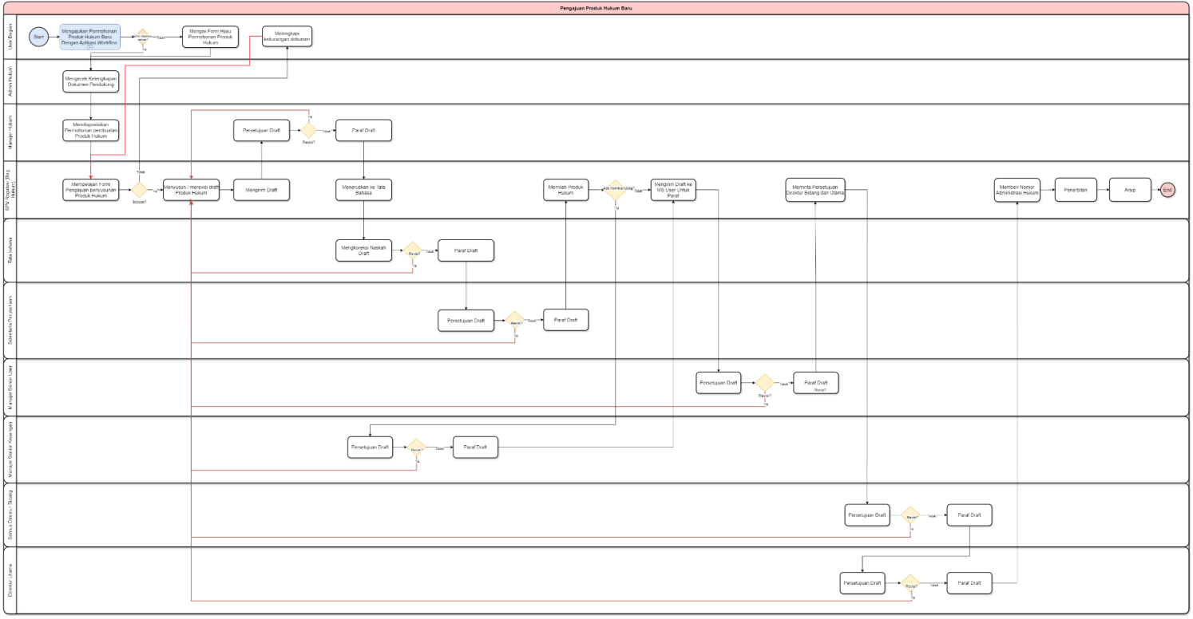

Gambar 1 proses bisnis utama As-Is Pengajuan Produk Hukum Baru

Gambar 1 menjelaskan bahwa proses bisnis "As-Is" ini menunjukkan bagaimana perusahaan saat ini menangani pengajuan produk hukum secara manual. Setiap langkah dalam proses ini melibatkan interaksi langsung antara berbagai aktor, berikut aktor yang terlibat:

1. User Bagian
2. Admin User
3. Manajer Hukum
4. SPV Regulasi (Bagian Hukum)
5. Tata Bahasa
6. Sekretaris Perusahaan
7. Manajer Senior User
8. Manajer Senior Keuangan
9. Semua Direktur Bidang
10. Direktur Utama

Aktor di atas akan memastikan bahwa dokumen hukum yang diajukan telah memenuhi semua persyaratan hukum, linguistik, operasional, dan keuangan sebelum akhirnya mendapatkan persetujuan akhir. Meskipun metode ini memungkinkan kontrol yang ketat, pendekatan manual ini dapat memerlukan waktu yang lebih lama dan lebih rentan terhadap kesalahan manusia dibandingkan dengan proses yang terotomasi.

Proses bisnis As-Is pengajuan produk hukum baru ini dimulai ketika **User Bagian** mengajukan permohonan untuk pembuatan produk hukum baru melalui aplikasi Workflow. Proses selanjutnya dengan pengisian permohonan melalui form hijau, dimana User Bagian juga bertanggung jawab untuk melengkapi semua dokumen pendukung yang diperlukan. Setelah permohonan dan dokumen pendukung siap, User Bagian kemudian mengirimkan dokumen tersebut kepada **Admin User**.

**Admin Hukum** bertanggung jawab untuk memeriksa kelengkapan dokumen yang telah diserahkan. Mereka mengecek kelengkapan dokumen yang diperlukan, setelah dokumen dinyatakan lengkap, Admin Hukum melanjutkan proses dengan mengirimkan dokumen tersebut ke **Manajer Hukum**.

**Manajer Hukum** berperan penting dalam menilai dan memberikan persetujuan awal terhadap dokumen yang telah diajukan. Setelah itu Manajer Hukum akan mendisposisikan permohonan pembuatan produk hukum ke **SPV Regulasi (Bagian Hukum)** untuk ditinjau lebih lanjut.

**SPV Regulasi (Bagian Hukum)** bertanggung jawab untuk menilai kesesuaian dokumen dengan peraturan dan regulasi yang berlaku. Mereka melakukan evaluasi yang lebih mendalam dan memastikan kelengkapan dokumen. Jika SPV Regulasi menemukan adanya kesalahan atau kekurangan, mereka dapat mengembalikan permohonan tersebut ke User Bagian untuk melengkapi kekurangan dokumen. Setelah semua koreksi lengkap, SPV Regulasi akan menyusun / revisi draft produk hukum, lalu mendistribusikan draft untuk meminta persetujuan draft dari Tata Bahasa, Sekretaris Perusahaan, Manajer Senior user, manajer Senior Keuangan, Semua Direktur Bidang dan paling akhir adalah Direktur Utama.

**Tata Bahasa** memastikan bahwa seluruh isi dokumen telah disusun dengan bahasa yang tepat dan sesuai dengan kaidah kebahasaan yang berlaku. Mereka meninjau dokumen untuk memastikan kejelasan dan akurasi bahasa, yang sangat penting untuk menghindari interpretasi yang salah, jika ada yang salah maka akan dikembalikan lagi ke SPV Regulasi. Setelah selesai, dokumen yang sudah disetujui oleh Tata Bahasa akan dikirimkan ke **Sekretaris Perusahaan**.

**Sekretaris Perusahaan** kemudian menerima dokumen dan menyiapkannya untuk persetujuan lebih lanjut. Setelah Sekretaris Perusahaan melakukan proses persetujuan, selanjutnya draft akan berjalan ke **Manajer Senior User** dan **Manajer Senior Keuangan**. Masing-masing manajer senior ini memeriksa dokumen dari perspektif operasional dan keuangan untuk memastikan bahwa produk hukum yang diajukan tidak bertentangan dengan kebijakan internal dan dapat diterapkan tanpa risiko finansial.

Setelah mendapatkan persetujuan dari manajer-manajer senior tersebut, dokumen kemudian diajukan kepada **Semua Direktur Bidang**. Direktur Bidang meninjau dokumen berdasarkan perspektif masing-masing bidang yang mereka tangani, memastikan bahwa dokumen tersebut sesuai dengan strategi dan tujuan jangka panjang perusahaan. Jika semua Direktur Bidang memberikan persetujuan, dokumen tersebut kemudian diserahkan kepada **Direktur Utama**.

**Direktur Utama** merupakan otoritas tertinggi yang melakukan tinjauan terakhir terhadap dokumen. Setelah Direktur Utama memberikan persetujuan final, dokumen tersebut kemudian diberi nomor administrasi oleh **SPV Regulasi** dan secara resmi diakui sebagai produk hukum perusahaan. Dokumen yang telah diarsipkan juga akan disimpan dan dipublikasikan jika diperlukan.

Proses bisnis ini berakhir dengan pengarsipan dokumen oleh SPV Regulasi, menandai bahwa dokumen tersebut telah melalui semua tahapan yang diperlukan dan siap untuk digunakan sesuai dengan keperluan perusahaan.

2. User Bagian Mengisi Form Permohonan

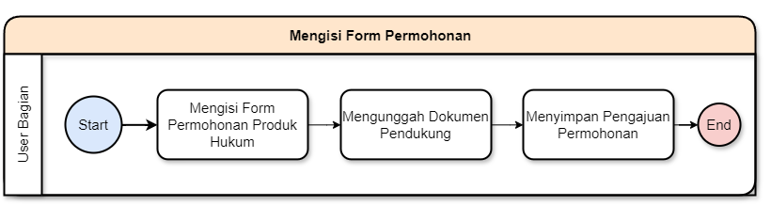

Gambar 2 sub proses bisnis mengisi form permohonan

Gambar 2 merupakan tahapan proses "Mengisi Form Permohonan" ini adalah langkah awal yang sangat penting dalam pengajuan produk hukum baru. Ini memastikan bahwa permohonan yang diajukan telah dilengkapi dengan informasi dan dokumen yang diperlukan, memungkinkan proses peninjauan dan persetujuan berikutnya berjalan dengan lebih efisien dan efektif. Dengan mengikuti proses ini, User Bagian memastikan bahwa semua bahan yang diperlukan telah siap sebelum permohonan dilanjutkan ke tahap berikutnya dalam siklus pengajuan produk hukum.

Proses pengajuan permohonan produk hukum baru oleh **User Bagian** dimulai dengan langkah pertama yaitu pengisian formulir permohonan berwarna hijau. Dalam langkah ini, User Bagian pengisian formulir permohonan berwarna hijau untuk memulai proses permohonan. Mereka mengisi informasi yang diperlukan dalam **Form Permohonan Produk Hukum**, termasuk detail mengenai jenis produk hukum yang diajukan dan tujuan dari permohonan tersebut.

Setelah formulir berwarna hijau diisi, langkah berikutnya adalah **Mengunggah Dokumen Pendukung melalui** aplikasi Workflow. Dokumen pendukung ini sangat penting karena mereka berfungsi untuk melengkapi informasi yang terdapat dalam formulir dan memberikan bukti atau justifikasi yang diperlukan untuk pengajuan produk hukum. Dokumen pendukung dapat berupa draft produk hukum, referensi hukum, atau dokumen lain yang relevan sesuai yang ada pada form hijau.

Setelah semua dokumen pendukung berhasil diunggah di aplikasi Workflow, User Bagian melanjutkan ke langkah terakhir dalam proses ini yaitu **Menyimpan Pengajuan Permohonan**. Pada tahap ini, semua informasi yang telah diisi dan dokumen yang telah diunggah disimpan dalam sistem, dan permohonan resmi diajukan untuk ditinjau oleh pihak-pihak yang berwenang. Setelah disimpan, permohonan tersebut kemudian siap untuk diproses lebih lanjut sesuai dengan alur kerja yang berlaku di perusahaan.

Proses ini berakhir ketika User Bagian telah menyimpan pengajuan permohonan, menandai bahwa mereka telah menyelesaikan tanggung jawab awal mereka dalam proses pengajuan produk hukum. Proses ini memastikan bahwa semua informasi yang relevan dan dokumen pendukung telah dikumpulkan dan disiapkan untuk ditinjau oleh tahap berikutnya dalam alur kerja.

3. Proses Bisnis Koreksi Kontrak SPK

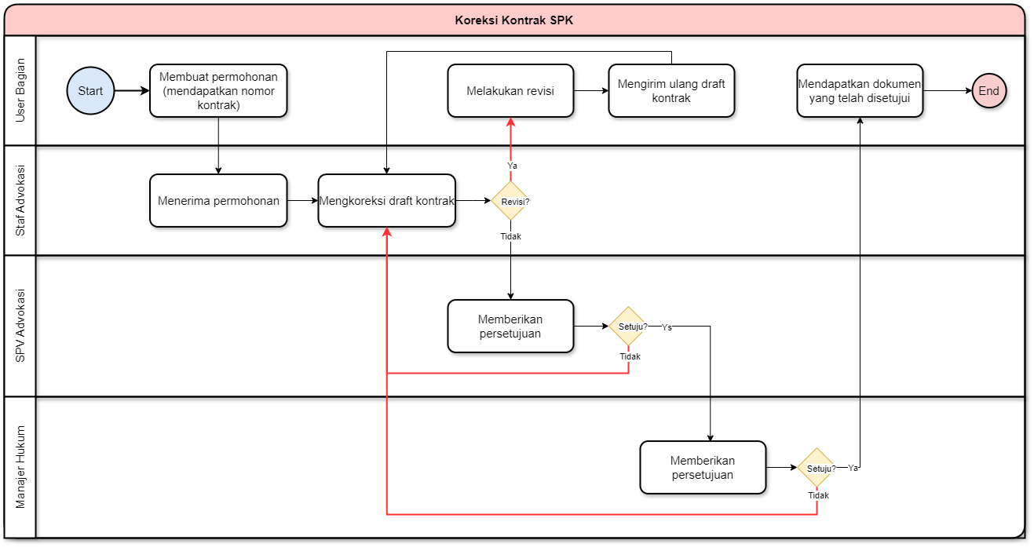

Gambar 3 Proses Bisnis Utama Koreksi Kontrak SPK

Pada Gambar 3dijelaskan **User Bagian** membuat permohonan koreksi kontrak. User Bagian mendapatkan nomor kontrak SPK diawal dan mengirimkan permohonan tersebut kepada Staf Advokasi melalui aplikasi. Setelah menerima permohonan, **Staf Advokasi** melakukan koreksi terhadap draft kontrak yang telah diajukan. Koreksi ini mencakup peninjauan dan penyesuaian terhadap ketentuan kontrak yang memerlukan perubahan, sesuai dengan kebutuhan yang telah diidentifikasi oleh User Bagian.

Setelah koreksi selesai, Staf Advokasi menentukan apakah revisi lebih lanjut diperlukan. Jika diperlukan, draft kontrak yang telah dikoreksi akan dikembalikan ke User Bagian untuk dilakukan revisi. User Bagian kemudian melakukan revisi yang diminta dan mengirim ulang draft yang telah direvisi kembali ke Staf Advokasi untuk pemeriksaan ulang. Proses ini bisa berulang beberapa kali hingga draft kontrak dinyatakan sesuai oleh Staf Advokasi.

Setelah draft kontrak yang telah dikoreksi disetujui oleh Staf Advokasi, dokumen tersebut diteruskan ke **SPV Advokasi** untuk pemeriksaan lebih lanjut. SPV Advokasi memeriksa kembali draft kontrak yang telah diperbaiki dan memberikan persetujuan jika semuanya sudah sesuai dengan kebijakan dan prosedur perusahaan. Jika SPV Advokasi tidak menyetujui draft tersebut, proses akan dikembalikan ke Staf Advokasi untuk dilakukan revisi tambahan.

Setelah mendapatkan persetujuan dari SPV Advokasi, draft kontrak dikirimkan ke **Manajer Hukum** untuk persetujuan final. Manajer Hukum memeriksa draft kontrak dengan teliti, memastikan bahwa semua perubahan yang diusulkan telah memenuhi persyaratan hukum dan kepatuhan. Jika Manajer Hukum memberikan persetujuan, dokumen kontrak yang telah disetujui diserahkan kembali kepada User Bagian. Namun, jika ditemukan masalah atau ketidaksesuaian, draft akan dikembalikan ke Staf Advokasi untuk dilakukan revisi.

Pada tahap akhir, setelah mendapatkan persetujuan final dari Manajer Hukum, User Bagian menerima dokumen kontrak yang telah dikoreksi dan disetujui. Dokumen ini kemudian siap untuk diimplementasikan sesuai dengan perubahan yang telah disepakati, memastikan bahwa kontrak SPK yang baru telah sesuai dengan ketentuan hukum dan kebijakan perusahaan yang berlaku.

Proses ini memastikan bahwa setiap perubahan pada kontrak SPK dilakukan dengan teliti dan melalui beberapa lapisan pemeriksaan, sehingga semua pihak yang relevan memberikan persetujuan mereka sebelum implementasi dilakukan.

4. Proses Bisnis Pembuatan Addendum

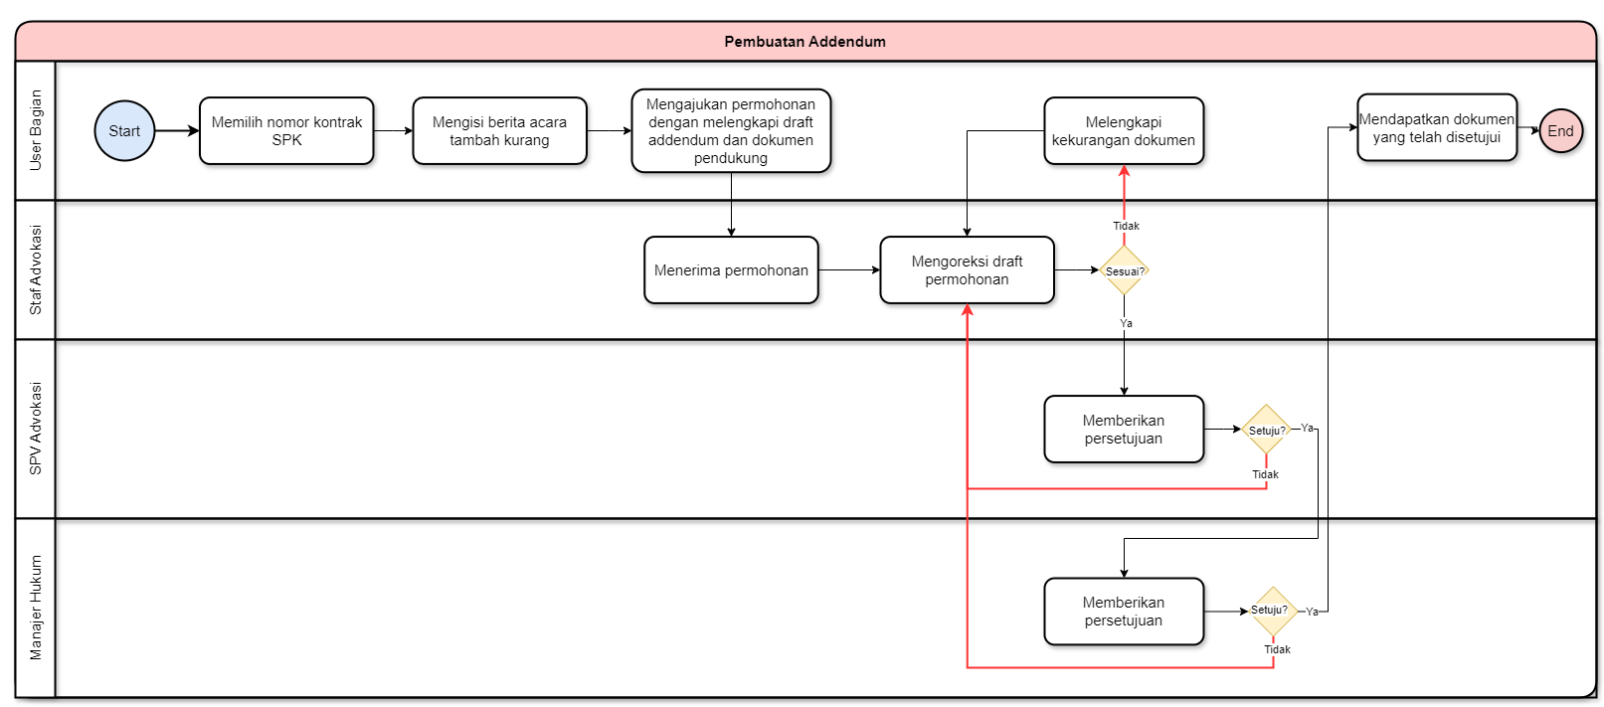

Gambar 4 Proses Bisnis Utama Koreksi Kontrak SPK

**User Bagian** memilih nomor kontrak SPK yang akan di-addendum. Setelah memilih nomor kontrak, User Bagian mengisi Berita Acara Tambah Kurang (BA Tambah Kurang) yang berisi rincian perubahan yang diusulkan pada kontrak. Setelah itu, User Bagian mengajukan permohonan addendum dengan melengkapi draft addendum dan dokumen pendukung lainnya. Pengajuan ini kemudian diteruskan kepada Staf Advokasi.

**Staf Advokasi** menerima permohonan yang diajukan oleh User Bagian dan melakukan koreksi terhadap draft permohonan. Pada tahap ini, Staf Advokasi memeriksa apakah draft tersebut sudah sesuai dengan kebijakan dan prosedur perusahaan. Jika terdapat kekurangan dalam dokumen, Staf Advokasi akan meminta User Bagian untuk melengkapi kekurangan tersebut. Setelah dokumen dinyatakan lengkap dan sesuai, Staf Advokasi memberikan persetujuan dan meneruskan permohonan ke tahap berikutnya.

Setelah mendapatkan persetujuan dari Staf Advokasi, permohonan diteruskan ke SPV Advokasi untuk pemeriksaan lebih lanjut. **SPV Advokasi** memverifikasi kembali draft addendum dan memberikan persetujuan jika tidak ada masalah yang ditemukan. Jika SPV Advokasi menemukan masalah atau ketidaksesuaian, dokumen akan dikembalikan untuk dilakukan revisi.

Tahap terakhir melibatkan Manajer Hukum, yang menerima draft addendum yang telah disetujui oleh SPV Advokasi. **Manajer Hukum** melakukan pemeriksaan akhir dan memberikan persetujuan jika semua aspek hukum dan kebijakan telah dipenuhi. Setelah persetujuan akhir diberikan oleh Manajer Hukum, User Bagian mendapatkan dokumen addendum yang telah disetujui, menandakan bahwa proses pembuatan addendum telah selesai dan dokumen siap untuk diimplementasikan.

Proses ini memastikan bahwa setiap addendum yang diajukan melalui beberapa tahap pemeriksaan dan persetujuan, dengan fokus pada kepatuhan terhadap kebijakan dan prosedur perusahaan. Hal ini juga memberikan mekanisme untuk revisi dan kelengkapan dokumen jika diperlukan, sehingga memastikan bahwa dokumen yang disetujui telah memenuhi semua persyaratan yang diperlukan.

1. Berikut adalah proses bisnis **"To-Be"** ini menunjukkan bagaimana otomasi dapat meningkatkan efisiensi, mengurangi waktu proses, dan meminimalkan kesalahan yang mungkin terjadi dalam proses manual. Setiap tahap dalam alur kerja ini didukung oleh notifikasi otomatis dan pengelolaan dokumen digital, yang memastikan bahwa dokumen dapat ditinjau, disetujui, dan diarsipkan dengan lebih cepat dan lebih akurat.
2. Pengajuan Produk Hukum Baru (Penyusunan Draft)

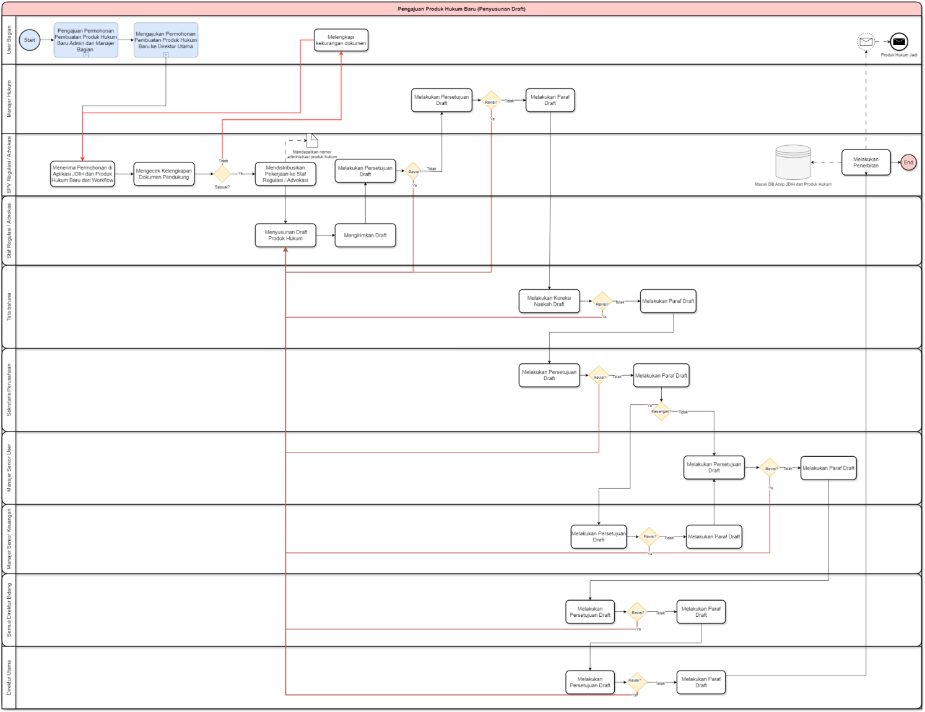

Gambar 5 Proses Bisnis Utama To-Be Pengajuan Produk Hukum Baru (Penyusunan Draft)

Pada Gambar 5 adalah To-Be Pengajuan Produk Hukum Baru (Penyusunan Draft), Proses bisnis pada diagram tersebut menggambarkan alur pengajuan dan penyusunan draft produk hukum baru.

**1. Inisiasi Pengajuan Permohonan**

* **User Bagian** (sub proses aktivitas berwarna biru) memulai dengan mengajukan permohonan pembuatan produk hukum baru, yang pertama adalah pengajuan ini diajukan oleh Admin User dengan membuat pengajuan draft terlebih dahulu hingga disetujui oleh Manajer bagian,
* Setelah pengajuan sudah disetujui oleh Manajer bagian maka User bagian mengajukan ke aplikasi Workflow untuk meminta persetujuan ke Direktur Utama dan Sekretaris Perusahaan (mendapat disposisi dari Direktur Utama).

1. Distribusi dan Pengecekan Kelengkapan Dokumen

* Setelah permohonan diajukan di aplikasi Workflow, **SPV Regulasi/Advokasi** menerima permohonan melalui aplikasi produk Hukum dan JDIH dan melakukan pengecekan awal terhadap kelengkapan dokumen.
* Jika dokumen tidak lengkap, permohonan dikembalikan ke User Bagian untuk dilengkapi.
* Jika dokumen lengkap, SPV Regulasi/Advokasi mendistribusikan pekerjaan kepada **Staf Regulasi/Advokasi**.

3. Penentuan Nomor Produk Hukum

* Setelah pekerjaan didistribusikan oleh SPV Regulasi/Advokasi, nomor administrasi produk hukum akan otomatis terbuat oleh sistem.

4. Penyusunan Draft

* **Staf Regulasi/Advokasi** kemudian menyusun draft produk hukum berdasarkan permohonan yang telah diajukan dan dokumen-dokumen yang telah dilengkapi.
* Draft yang telah disusun kemudian dikirimkan kembali ke **SPV Regulasi/Advokasi** untuk diperiksa lebih lanjut.

5. Pemeriksaan dan Koreksi Draft

* **SPV Regulasi/Advokasi** memeriksa draft yang telah disusun.
* Jika terdapat koreksi, draft dikembalikan kepada Staf Regulasi/Advokasi untuk diperbaiki.
* Jika tidak ada koreksi, draft diteruskan ke Manajer Hukum hingga Direktur Utama untuk proses persetujuan.
* Pada setiap tahap persetujuan, draft bisa dikembalikan untuk dilakukan koreksi atau disetujui untuk dilanjutkan ke tahap berikutnya.
* Setelah semua persetujuan dari pihak terkait didapatkan, produk hukum dianggap final.

6. Penyimpanan dan Penerbitan

* Produk hukum yang telah disetujui sepenuhnya kemudian dimasukkan ke dalam sistem untuk penyimpanan dan penerbitan resmi.
* **Produk Hukum Jadi** yang dihasilkan akan disimpan dalam database, dan statusnya akan diperbarui sebagai dokumen final yang telah diterbitkan.

Proses ini memastikan kontrol yang lebih baik terhadap alur dokumen, meminimalkan kesalahan, dan memastikan setiap draft produk hukum melalui pengecekan yang teliti sebelum diproses lebih lanjut.

1. Pengajuan Permohonan Pembuatan Produk Hukum Baru Admin dan Manajer Bagian

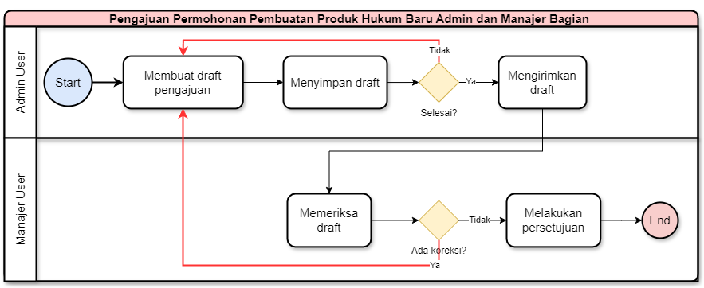

Gambar 6 Sub Proses Pengajuan Permohonan Pembuatan Produk Hukum Baru Admin dan Manajer Bagian

Pada Gambar 6 merupakan bagian kolaborasi antara Admin User dan Manajer User dalam menyusun dan memeriksa draft. Setiap langkah yang dilakukan memastikan bahwa draft yang diajukan memenuhi semua persyaratan dan standar yang berlaku sebelum disetujui dan dilanjutkan ke tahap berikutnya dalam alur proses bisnis utama.

1. **Admin User** bertanggung jawab untuk membuat draft pengajuan produk hukum baru. Admin User memulai dengan mengumpulkan semua informasi yang relevan dalam menyusun draft. Pembuatan draft ini merupakan langkah awal yang penting untuk memastikan bahwa semua data yang diperlukan sudah lengkap dan sesuai dengan standar yang berlaku.

Setelah draft selesai disusun, Admin User dapat meninjau kembali draft tersebut untuk memastikan bahwa tidak ada kesalahan atau kekurangan sebelum melanjutkan ke tahap selanjutnya. Admin User melanjutkan proses dengan mengirimkan draft tersebut kepada **Manajer User**. **Manajer User** menerima draft dari Admin User dan memulai proses pemeriksaan. Manajer User meninjau draft secara menyeluruh untuk memastikan bahwa semua informasi yang disampaikan sudah sesuai dengan kebijakan dan prosedur perusahaan. Jika ditemukan adanya kesalahan atau kekurangan dalam draft, Manajer User akan mengembalikan draft tersebut kepada Admin User untuk dilakukan revisi. Proses revisi ini dapat berulang hingga Manajer User merasa bahwa draft sudah sesuai dengan persyaratan yang telah ditetapkan.

1. Setelah semua revisi dilakukan dan Manajer User merasa bahwa draft tersebut telah sesuai, **Manajer User** memberikan persetujuan akhir. Persetujuan ini menandakan bahwa draft tersebut telah memenuhi semua standar dan kebijakan yang berlaku dan siap untuk dilanjutkan ke tahap pengajuan ke Direktur Utama melalui aplikasi Workflow.
2. Pengajuan Produk Hukum Baru ke Direktur Utama

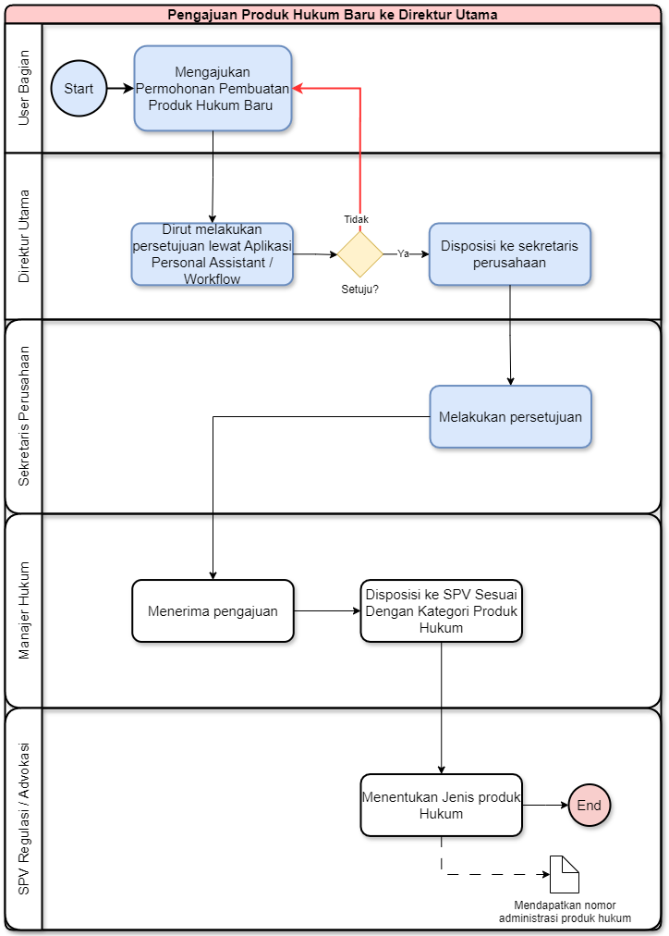

Gambar 7 Sub Proses Pengajuan Produk Hukum Baru ke Direktur Utama

Pada Gambar 7 merupakan proses bisnis menunjukkan bagaimana permohonan pembuatan produk hukum Baru ke Direktur Utama, terdapat 2 perbedaan warna, perbedaan yang dimaksud adalah aktivitas berwarna biru merupakan aktivitas yang dijalankan di Aplikasi Workflow, dan yang putih merupakan aktivitas yang dijalankan di Aplikasi produk Hukum dan JDIH nantinya. Berikut adalah deskripsi proses bisnis "Mengajukan Permohonan Pembuatan Produk Hukum Baru ke Direktur Utama" berdasarkan proses bisnis yang diberikan:

1. **Start (User Bagian):** Proses dimulai oleh User Bagian yang mengajukan permohonan untuk pembuatan produk hukum baru. Setelah User Bagian membuat draft pengajuan yang telah disetujui oleh Manajer User, maka User Bagian akan memasukan pengajuan ke Aplikasi Workflow.
2. **Mengajukan Permohonan Pembuatan Produk Hukum Baru:** Setelah pengajuan diselesaikan, permohonan diteruskan ke Direktur Utama untuk persetujuan.
3. **Persetujuan oleh Direktur Utama (via Aplikasi Personal Assistant / Workflow):** Direktur Utama melakukan persetujuan terhadap permohonan yang masuk. Persetujuan ini dapat dilakukan melalui dua jalur: melalui Aplikasi Personal Assistant yang terintegrasi dengan sistem workflow, atau langsung melalui aplikasi workflow. Jika Direktur Utama tidak menyetujui permohonan, maka permohonan tersebut dikembalikan untuk perbaikan atau ditolak.
4. **Disposisi ke Sekretaris Perusahaan (Jika Disetujui):** Jika permohonan disetujui oleh Direktur Utama, permohonan tersebut diteruskan ke Sekretaris Perusahaan untuk dilakukan disposisi. Sekretaris Perusahaan bertanggung jawab untuk memastikan dokumen tersebut didistribusikan dengan benar ke bagian terkait.
5. **Melakukan Persetujuan oleh Sekretaris Perusahaan:** Sekretaris Perusahaan melakukan persetujuan terhadap dokumen yang telah didisposisikan oleh Direktur Utama.
6. **Penerimaan Pengajuan oleh Manajer Hukum:** Setelah persetujuan oleh Sekretaris Perusahaan, Manajer Hukum akan menerima permohonan produk hukum baru di Aplikasi Produk Hukum dan JDIH.
7. **Disposisi ke SPV Regulasi / Advokasi (Sesuai Kategori Produk Hukum):** Manajer Hukum kemudian mendisposisikan dokumen tersebut ke SPV Regulasi atau Advokasi berdasarkan kategori produk hukum. Produk hukum dapat dikategorikan sebagai regulasi atau kontrak kerja sama.
8. **Menentukan Jenis Produk Hukum oleh SPV Regulasi / Advokasi:** SPV Regulasi / Advokasi bertanggung jawab untuk menentukan jenis produk hukum yang tepat, apakah itu regulasi atau kontrak kerja sama.
9. **End (Mendapatkan Nomor Administrasi Produk Hukum):** Setelah jenis produk hukum ditentukan, sistem akan menghasilkan nomor administrasi produk hukum. Nomor ini digunakan untuk pengarsipan dan pelacakan dokumen lebih lanjut dalam sistem produk hukum dan JDIH.

Proses ini menggabungkan dua aplikasi yang berbeda: satu untuk pengajuan dan persetujuan melalui aplikasi workflow dan personal assistant, dan yang lainnya melalui aplikasi khusus produk hukum dan JDIH. Setiap aktivitas memiliki jalur yang jelas dan terpisah untuk memastikan bahwa proses permohonan, persetujuan, dan disposisi produk hukum dilakukan secara efisien dan terstruktur.

1. Proses Bisnis Koreksi Kontrak SPK



Gambar 8 Proses Bisnis Utama Koreksi Kontrak SPK

**User Bagian** membuat permohonan koreksi kontrak. User Bagian mendapatkan nomor kontrak SPK diawal dan mengirimkan permohonan tersebut kepada Staf Advokasi melalui aplikasi. Setelah menerima permohonan, **Staf Advokasi** melakukan koreksi terhadap draft kontrak yang telah diajukan. Koreksi ini mencakup peninjauan dan penyesuaian terhadap ketentuan kontrak yang memerlukan perubahan, sesuai dengan kebutuhan yang telah diidentifikasi oleh User Bagian.

Setelah koreksi selesai, Staf Advokasi menentukan apakah revisi lebih lanjut diperlukan. Jika diperlukan, draft kontrak yang telah dikoreksi akan dikembalikan ke User Bagian untuk dilakukan revisi. User Bagian kemudian melakukan revisi yang diminta dan mengirim ulang draft yang telah direvisi kembali ke Staf Advokasi untuk pemeriksaan ulang. Proses ini bisa berulang beberapa kali hingga draft kontrak dinyatakan sesuai oleh Staf Advokasi.

Setelah draft kontrak yang telah dikoreksi disetujui oleh Staf Advokasi, dokumen tersebut diteruskan ke **SPV Advokasi** untuk pemeriksaan lebih lanjut. SPV Advokasi memeriksa kembali draft kontrak yang telah diperbaiki dan memberikan persetujuan jika semuanya sudah sesuai dengan kebijakan dan prosedur perusahaan. Jika SPV Advokasi tidak menyetujui draft tersebut, proses akan dikembalikan ke Staf Advokasi untuk dilakukan revisi tambahan.

Setelah mendapatkan persetujuan dari SPV Advokasi, draft kontrak dikirimkan ke **Manajer Hukum** untuk persetujuan final. Manajer Hukum memeriksa draft kontrak dengan teliti, memastikan bahwa semua perubahan yang diusulkan telah memenuhi persyaratan hukum dan kepatuhan. Jika Manajer Hukum memberikan persetujuan, dokumen kontrak yang telah disetujui diserahkan kembali kepada User Bagian. Namun, jika ditemukan masalah atau ketidaksesuaian, draft akan dikembalikan ke Staf Advokasi untuk dilakukan revisi.

Pada tahap akhir, setelah mendapatkan persetujuan final dari Manajer Hukum, User Bagian menerima dokumen kontrak yang telah dikoreksi dan disetujui. Dokumen ini kemudian siap untuk diimplementasikan sesuai dengan perubahan yang telah disepakati, memastikan bahwa kontrak SPK yang baru telah sesuai dengan ketentuan hukum dan kebijakan perusahaan yang berlaku.

Proses ini memastikan bahwa setiap perubahan pada kontrak SPK dilakukan dengan teliti dan melalui beberapa lapisan pemeriksaan, sehingga semua pihak yang relevan memberikan persetujuan mereka sebelum implementasi dilakukan.

1. Proses Bisnis Pembuatan Addendum



Gambar 9 Proses Bisnis Utama Koreksi Kontrak SPK

**User Bagian** memilih nomor kontrak SPK yang akan di-addendum. Setelah memilih nomor kontrak, User Bagian mengisi Berita Acara Tambah Kurang (BA Tambah Kurang) yang berisi rincian perubahan yang diusulkan pada kontrak. Setelah itu, User Bagian mengajukan permohonan addendum dengan melengkapi draft addendum dan dokumen pendukung lainnya. Pengajuan ini kemudian diteruskan kepada Staf Advokasi.

**Staf Advokasi** menerima permohonan yang diajukan oleh User Bagian dan melakukan koreksi terhadap draft permohonan. Pada tahap ini, Staf Advokasi memeriksa apakah draft tersebut sudah sesuai dengan kebijakan dan prosedur perusahaan. Jika terdapat kekurangan dalam dokumen, Staf Advokasi akan meminta User Bagian untuk melengkapi kekurangan tersebut. Setelah dokumen dinyatakan lengkap dan sesuai, Staf Advokasi memberikan persetujuan dan meneruskan permohonan ke tahap berikutnya.

Setelah mendapatkan persetujuan dari Staf Advokasi, permohonan diteruskan ke SPV Advokasi untuk pemeriksaan lebih lanjut. **SPV Advokasi** memverifikasi kembali draft addendum dan memberikan persetujuan jika tidak ada masalah yang ditemukan. Jika SPV Advokasi menemukan masalah atau ketidaksesuaian, dokumen akan dikembalikan untuk dilakukan revisi.

Tahap terakhir melibatkan Manajer Hukum, yang menerima draft addendum yang telah disetujui oleh SPV Advokasi. **Manajer Hukum** melakukan pemeriksaan akhir dan memberikan persetujuan jika semua aspek hukum dan kebijakan telah dipenuhi. Setelah persetujuan akhir diberikan oleh Manajer Hukum, User Bagian mendapatkan dokumen addendum yang telah disetujui, menandakan bahwa proses pembuatan addendum telah selesai dan dokumen siap untuk diimplementasikan.

Proses ini memastikan bahwa setiap addendum yang diajukan melalui beberapa tahap pemeriksaan dan persetujuan, dengan fokus pada kepatuhan terhadap kebijakan dan prosedur perusahaan. Hal ini juga memberikan mekanisme untuk revisi dan kelengkapan dokumen jika diperlukan, sehingga memastikan bahwa dokumen yang disetujui telah memenuhi semua persyaratan yang diperlukan.

# Entity Relationship Diagram (ERD)

Entity Relationship Diagram (ERD) atau diagram hubungan entitas adalah alat visualisasi yang digunakan dalam desain database untuk menggambarkan hubungan antara entitas atau objek dalam sistem. ERD digunakan untuk merepresentasikan data yang akan disimpan dalam database dan cara entitas tersebut berinteraksi satu sama lain. ERD biasanya digunakan oleh pengembang sistem informasi untuk menggambarkan struktur database dan hubungan antara tabel dalam database. Dalam sistem aplikasi produk hukum dan JDIH, ERD dapat digunakan untuk menggambarkan hubungan antara entitas-entitas yang terlibat dalam proses pembuat aplikasi. Ada beberapa jenis hubungan yang dapat digambarkan dalam ERD, antara lain:

* Hubungan satu ke satu (one-to-one): entitas satu memiliki satu dan hanya satu entitas lain yang berhubungan dengannya.
* Hubungan satu ke banyak (one-to-many): entitas satu memiliki banyak entitas lain yang berhubungan dengannya.
* Hubungan banyak ke banyak (many-to-many): banyak entitas satu berhubungan dengan banyak entitas lain.

Dalam konteks aplikasi produk hukum dan JDIH, ERD dapat membantu pengembang sistem untuk memahami struktur database yang diperlukan untuk menyimpan data terkait, serta hubungan antara entitas-entitas tersebut. Dengan pemahaman yang lebih baik tentang struktur database, pengembang sistem dapat merancang dan mengembangkan aplikasi yang lebih efektif dan efisien.

1. Berikut adalah penjelasan dari Gambar 10, yaitu mengenai alur kerja dan hubungan antar tabel yang terdapat dalam ERD (Entity-Relationship Diagram) yang menggambarkan sistem pengelolaan produk hukum. Sistem ini dirancang untuk menangani berbagai aspek dalam proses permohonan, pembuatan, persetujuan, dan pengelolaan dokumen hukum. Setiap tabel dalam ERD memiliki fungsi spesifik dan berhubungan dengan tabel lainnya untuk memastikan semua tahapan dari pengajuan hingga pengesahan produk hukum terdokumentasi dengan baik. Dalam penjelasan ini, akan dijelaskan bagaimana tabel-tabel tersebut bekerja sama, termasuk peran masing-masing tabel dan bagaimana relasi-relasi di antara tabel tersebut membentuk keseluruhan proses yang terstruktur dan terintegrasi.

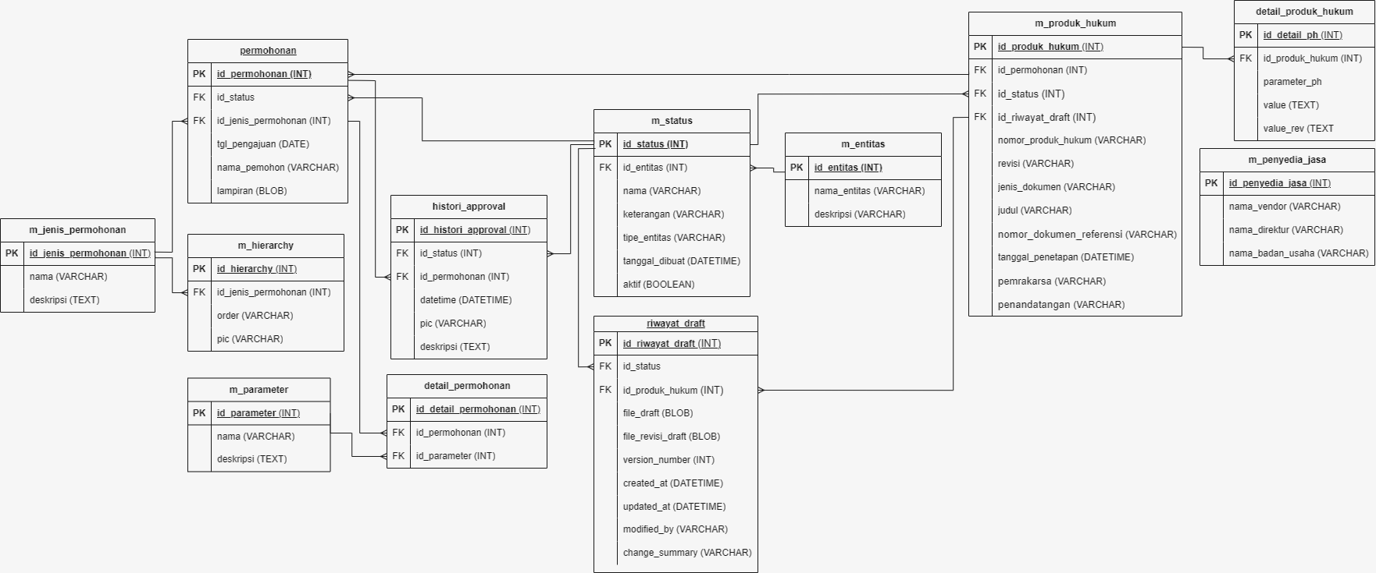

Gambar 10 Entity Relationship Diagram

**1. Proses Permohonan**

* Tabel permohonan menyimpan data terkait permohonan pembuatan produk hukum baru. Setiap permohonan memiliki informasi seperti jenis permohonan (id_jenis_permohonan), tanggal pengajuan (tgl_pengajuan), nama pemohon (nama_pemohon), dan lampiran terkait (lampiran).
* Tabel ini memiliki relasi dengan m_status untuk melacak status dari permohonan tersebut, misalnya, apakah permohonan tersebut masih dalam proses, disetujui, atau ditolak.

2. Produk Hukum

* Setelah permohonan disetujui, tabel m_produk_hukum menyimpan data tentang produk hukum yang dihasilkan. Tabel ini menyimpan informasi seperti nomor produk hukum (nomor_produk_hukum), jenis dokumen (jenis_dokumen), judul (judul), tanggal penetapan (tanggal_penetapan), dan dokumen yang terkait.
* Produk hukum juga terkait dengan m_status, yang mencatat status produk hukum tersebut, seperti status aktif atau tidak aktif, serta apakah produk hukum tersebut sudah disahkan.

3. Persetujuan dan Status

* Tabel histori_approval mencatat semua persetujuan yang diberikan dalam proses pembuatan produk hukum. Setiap persetujuan ini terkait dengan status tertentu yang didefinisikan dalam tabel m_status.
* Tabel m_status tidak hanya mengelola status dari permohonan dan produk hukum, tetapi juga mencakup status dari persetujuan atau histori persetujuan. Ini berarti setiap perubahan atau tindakan persetujuan akan memiliki status yang bisa dilacak, seperti "menunggu persetujuan," "disetujui," atau "ditolak," yang kemudian dicatat dalam histori_approval.
* Relasi ini memungkinkan pelacakan yang detail dan komprehensif atas status dari berbagai entitas dalam sistem, memastikan bahwa setiap langkah persetujuan terdokumentasi dengan baik dan mudah dilacak kembali.

4. Riwayat Draft

* Tabel riwayat_draft berfungsi untuk mencatat semua versi draft yang dihasilkan selama proses penyusunan produk hukum. Setiap versi draft memiliki file draft asli dan file revisi, serta informasi seperti nomor versi, siapa yang mengubah, kapan diubah, dan ringkasan perubahan.
* Tabel ini juga memiliki relasi dengan m_status, yang digunakan untuk melacak status dari setiap versi draft tersebut, apakah masih dalam revisi, sudah final, atau sudah disetujui.

5. Entitas Lainnya

* Tabel m_jenis_permohonan mengelola berbagai jenis permohonan yang dapat diajukan, seperti permohonan untuk regulasi atau kontrak kerja sama.
* Tabel m_parameter menyimpan parameter-parameter yang diperlukan dalam sistem, sedangkan m_hierarchy mengelola hierarki yang terkait dengan jenis permohonan tertentu.
* Tabel m_entitas digunakan untuk menyimpan informasi tentang entitas yang berbeda dalam sistem, yang dapat dikaitkan dengan berbagai status melalui m_status.

6. Penggunaan Status secara Konsisten

* m_status digunakan secara luas untuk mengelola status dari berbagai entitas dalam sistem, termasuk permohonan, produk hukum, riwayat draft, dan persetujuan. Ini memungkinkan sistem memiliki sumber kebenaran tunggal untuk status, yang bisa diacu dari berbagai tempat.

Relasi-relasi ini memungkinkan sistem memiliki alur kerja yang terstruktur dengan baik, dimana setiap langkah dalam proses pembuatan produk hukum bisa dilacak, dimonitor, dan dikelola dengan efisien.

1. Berikut ini adalah deskripsi metadata dari setiap tabel yang terdapat dalam ERD (Entity-Relationship Diagram) sistem pengelolaan produk hukum. Metadata ini mencakup nama tabel, nama kolom, tipe data, serta keterangan singkat mengenai fungsi dan tujuan dari masing-masing kolom dalam setiap tabel. Penjelasan ini bertujuan untuk memberikan pemahaman yang jelas mengenai struktur data dan bagaimana setiap entitas saling berinteraksi dalam sistem. Metadata ini akan membantu dalam memahami detail teknis dari sistem yang dikembangkan, serta memudahkan dalam proses implementasi dan pemeliharaan sistem ke depannya.
2. **Tabel Permohonan** : Tabel ini menyimpan informasi tentang permohonan pembuatan produk hukum. Setiap permohonan dapat berhubungan dengan berbagai jenis produk hukum dan mencatat informasi penting seperti nama pemohon, tanggal pengajuan, dan lampiran terkait. Memiliki entity sebagai berikut:

|  |  |  |  |
| --- | --- | --- | --- |
| **Nama Table** | **Nama Kolom** | **Tipe Data** | **Keterangan** |
| Permohonan | id_permohonan | INT | Primary Key, ID permohonan |
| id_status | INT | Foreign Key ke m_status |
| id_jenis_permohonan | INT | Foreign Key ke tabel m_jenis_permohonan |
| tgl_pengajuan | DATE | Tanggal pengajuan |
| nama_pemohon | VARCHAR | Nama pemohon |
| lampiran | BLOB | Dokumen lampiran |

Tabel 1 Entity Tabel Permohonan

1. **Tabel Detail_Permohonan** menyimpan informasi rinci mengenai setiap permohonan yang diajukan dalam sistem. Tabel ini menghubungkan permohonan dengan parameter yang terkait dan digunakan untuk melacak detail spesifik dari permohonan tersebut. Setiap baris dalam tabel ini mewakili sebuah parameter yang terkait dengan permohonan tertentu.

|  |  |  |  |
| --- | --- | --- | --- |
| **Nama Table** | **Nama Kolom** | **Tipe Data** | **Keterangan** |
| detail_permohonan | id_detail_permohonan | INT | Primary Key, ID detail permohonan |
| id_permohonan | INT | Foreign Key ke tabel permohonan |
| id_parameter | INT | Foreign Key ke tabel m_parameter |

Tabel 2 Entity Detail_Permohonan

1. **Tabel Master_Jenis_Permohonan** menyimpan informasi rinci mengenai setiap permohonan yang diajukan dalam sistem. Tabel ini menghubungkan permohonan dengan parameter yang terkait dan digunakan untuk melacak detail spesifik dari permohonan tersebut. Setiap baris dalam tabel ini mewakili sebuah parameter yang terkait dengan permohonan tertentu.

|  |  |  |  |
| --- | --- | --- | --- |
| **Nama Table** | **Nama Kolom** | **Tipe Data** | **Keterangan** |
| m_jenis_permohonan | id_jenis_permohonan | INT | Primary Key, ID jenis permohonan |
| nama | VARCHAR | Nama jenis permohonan |
| deskripsi | TEXT | Deskripsi jenis permohonan |

Tabel 3 Entity Tabel Master_Jenis_Permohonan

1. **Tabel Master_Produk_Hukum** menyimpan data terkait dengan produk hukum yang dikelola dalam sistem. Produk hukum ini bisa berupa regulasi, kontrak, atau dokumen hukum lainnya. Tabel ini berperan sebagai inti dari sistem manajemen produk hukum, menyimpan informasi yang lengkap dan rinci mengenai setiap produk hukum yang dikelola.

|  |  |  |  |
| --- | --- | --- | --- |
| **Nama Table** | **Nama Kolom** | **Tipe Data** | **Keterangan** |
| m_produk_hukum | id_produk_hukum | INT | Primary Key, ID produk hukum |
| id_permohonan | INT | Foreign Key ke tabel permohonan |
| id_status | INT | Foreign Key ke m_status |
| id_riwayat_draft | INT | Foreign Key ke tabel riwayat_draft |
| nomor_produk_hukum | VARCHAR | Nomor produk hukum |
| revisi | VARCHAR | Revisi produk hukum |
| jenis_dokumen | VARCHAR | Jenis dokumen |
| judul | VARCHAR | Judul produk hukum |
| nomor_dokumen_referensi | VARCHAR | Nomor dokumen referensi |
| tanggal_penetapan | DATETIME | Tanggal penetapan |
| pemrakarsa | VARCHAR | Nama pemrakarsa produk hukum |
| penandatangan | VARCHAR | Nama penandatangan produk hukum |

Tabel 4 Entity Tabel Master_Produk_Hukum

1. **Tabel Master_Status** digunakan untuk menyimpan informasi tentang status yang terkait dengan berbagai entitas seperti permohonan, produk hukum, dan riwayat draft. Tabel ini berfungsi sebagai master data yang menyimpan semua jenis status yang dapat digunakan dalam sistem.

|  |  |  |  |
| --- | --- | --- | --- |
| **Nama Table** | **Nama Kolom** | **Tipe Data** | **Keterangan** |
| m_status | id_status | INT | Primary Key, ID status |
| id_entitas | INT | Foreign Key ke m_entitas |
| nama | VARCHAR | Nama status |
| keterangan | VARCHAR | Keterangan status |
| tipe_entitas | VARCHAR | Jenis entitas (misal: permohonan, produk hukum) |
| tanggal_dibuat | DATETIME | Tanggal status dibuat |
| aktif | BOOLEAN | Status aktif atau tidak |

Tabel 5 Entity Tabel Master_Status

1. **Tabel Histori_Approval** digunakan untuk mencatat riwayat persetujuan (approval) yang terkait dengan permohonan atau dokumen dalam aplikasi produk hukum dan JDIH. Tabel ini berfungsi sebagai jejak yang mencatat setiap tahapan persetujuan, termasuk informasi mengenai siapa yang memberikan persetujuan, kapan persetujuan tersebut diberikan, dan status dari permohonan atau dokumen pada saat itu.

|  |  |  |  |
| --- | --- | --- | --- |
| **Nama Table** | **Nama Kolom** | **Tipe Data** | **Keterangan** |
| histori_approval | id_detail_approval | INT | Primary Key |
| id_status | INT | Foreign Key ke tabel m_status |
| id_permohonan | INT | Foreign Key ke tabel permohonan |
| datetime | DATETIME | Waktu persetujuan |
| pic | VARCHAR | Person In Charge |
| keterangan | TEXT | Keterangan persetujuan |

Tabel 6 Entity Tabel Histori_Approval

1. **Tabel Master_Hierarchy** digunakan untuk menyimpan informasi mengenai hierarki atau struktur jabatan yang terkait dengan jenis permohonan dalam sistem. Tabel ini memungkinkan pengaturan urutan dan tingkat otoritas dalam proses pengelolaan permohonan atau dokumen hukum. Dengan tabel ini, sistem dapat menentukan siapa yang berwenang atau bertanggung jawab pada setiap tahap dalam hierarki jabatan dalam perusahaan.

|  |  |  |  |
| --- | --- | --- | --- |
| **Nama Table** | **Nama Kolom** | **Tipe Data** | **Keterangan** |
| m_hierarchy | id_hierarchy | INT | Primary Key, ID hierarchy |
| id_jenis_permohonan | INT | Foreign Key ke tabel m_jenis_permohonan |
| order | VARCHAR | Urutan dalam hierarki |
| pic | VARCHAR | Person In Charge dalam hierarki |

Tabel 7 Entity Tabel Master_Hierarchy

1. **Tabel Master_Parameter** digunakan untuk menyimpan data parameter yang digunakan di berbagai proses dalam sistem, terutama dalam konteks permohonan dan produk hukum. Parameter ini adalah variabel atau nilai-nilai tertentu yang dapat digunakan untuk menyesuaikan atau mengatur detail spesifik dari permohonan atau produk hukum. Dengan adanya tabel ini, sistem menjadi lebih fleksibel dalam menangani berbagai informasi yang mungkin berbeda-beda tergantung pada kebutuhan atau jenis permohonan.

|  |  |  |  |
| --- | --- | --- | --- |
| **Nama Table** | **Nama Kolom** | **Tipe Data** | **Keterangan** |
| m_parameter | id_parameter | INT | Primary Key, ID parameter |
| nama | VARCHAR | Nama parameter |
| deskripsi | TEXT | Deskripsi parameter |

Tabel 8 Entity Tabel Master_Parameter

1. **Tabel Riwayat_Draft** digunakan untuk menyimpan informasi tentang riwayat draft dari produk hukum yang sedang dalam proses pembuatan atau revisi. Tabel ini mencatat setiap versi draft yang dibuat, termasuk file draft asli, file revisi, nomor versi, serta informasi lain yang terkait dengan perubahan yang terjadi. Dengan adanya tabel ini, sistem dapat melacak seluruh riwayat perubahan dari draft produk hukum, sehingga memudahkan penelusuran versi yang telah disetujui atau perlu ditinjau kembali.

|  |  |  |  |
| --- | --- | --- | --- |
| **Nama Table** | **Nama Kolom** | **Tipe Data** | **Keterangan** |
| riwayat_draft | id_riwayat_draft | INT | Primary Key, ID riwayat draft |
| id_status | INT | Foreign Key ke m_status |
| id_produk_hukum | INT | Foreign Key ke tabel m_produk_hukum |
| file_draft | BLOB | File draft dokumen |
| file_revisi_draft | BLOB | File revisi draft dokumen |
| version_number | INT | Nomor versi draft |
| created_at | DATETIME | Tanggal pembuatan draft |
| updated_at | DATETIME | Tanggal pembaruan draft |
| modified_by | VARCHAR | Nama pengubah terakhir draft |
| change_summary | VARCHAR | Ringkasan perubahan pada draft |

Tabel 9 Entity Tabel Riwayat_Draft

1. **Tabel Detail_Produk_Hukum** digunakan untuk menyimpan informasi rinci yang terkait dengan setiap produk hukum dalam sistem. Tabel ini memungkinkan penyimpanan parameter khusus dan nilai-nilai yang terkait dengan produk hukum tertentu. Dengan adanya tabel ini, sistem dapat menangani berbagai detail spesifik yang mungkin diperlukan untuk mengelola produk hukum dengan lebih akurat dan terstruktur.

|  |  |  |  |
| --- | --- | --- | --- |
| **Nama Table** | **Nama Kolom** | **Tipe Data** | **Keterangan** |
| detail_produk_hukum | id_detail_ph | INT | Primary Key, ID detail produk hukum |
| id_produk_hukum | INT | Foreign Key ke tabel m_produk_hukum |
| parameter_ph | VARCHAR | Parameter produk hukum |

Tabel 10 Entity Tabel Detail_Produk_Hukum

1. **Tabel Master_Penyedia_Jasa** digunakan untuk menyimpan informasi mengenai penyedia jasa yang terlibat dalam produk hukum, khususnya dalam konteks kontrak atau addendum yang berkaitan dengan jasa tertentu. Tabel ini menyimpan data penting tentang penyedia jasa, seperti nama perusahaan, direktur, dan badan usaha. Dengan adanya tabel ini, sistem dapat mengelola dan menghubungkan informasi terkait penyedia jasa dengan produk hukum yang relevan.

|  |  |  |  |
| --- | --- | --- | --- |
| **Nama Table** | **Nama Kolom** | **Tipe Data** | **Keterangan** |
| m_penyedia_jasa | id_penyedia_jasa | INT | Primary Key, ID penyedia jasa |
| nama_vendor | VARCHAR | Nama vendor penyedia jasa |
| nama_direktur | VARCHAR | Nama direktur vendor |
| nama_ba  dan_usaha | VARCHAR | Nama badan usaha |

Tabel 12 Entity Tabel Master_Penyedia_Jasa

1. **Tabel Master_entitas** digunakan untuk menyimpan informasi mengenai entitas yang terkait dengan status dalam sistem. Entitas ini dapat merepresentasikan berbagai macam kategori atau jenis entitas yang memerlukan status tertentu, misalnya permohonan, produk hukum, atau draft. Tabel ini membantu dalam mengelompokkan dan mengatur status berdasarkan entitas yang relevan.

|  |  |  |  |
| --- | --- | --- | --- |
| **Nama Table** | **Nama Kolom** | **Tipe Data** | **Keterangan** |
| m_entitas | id_entitas | INT | Primary Key, ID unik untuk entitas |
| nama_entitas | VARCHAR | Nama entitas |
| deskripsi | VARCHAR | Deskripsi tambahan mengenai entitas |

Tabel 12 Entity Tabel Master_entitas

1. **Halaman Login**

User Interface

Halaman Login merupakan halaman awal dari aplikasi yang berfungsi untuk melakukan otentikasi pengguna atau user. Untuk mengautentikasi pengguna sebelum mereka dapat mengakses sistem. Pengguna diminta untuk memasukkan NIP dan kata sandi sebagai langkah keamanan untuk memastikan bahwa hanya pengguna yang berwenang yang dapat mengakses aplikasi. Tujuan dari halaman ini adalah untuk melindungi data dan fitur yang ada di dalam sistem dengan memastikan bahwa hanya pengguna yang terverifikasi dapat masuk. Kedepannya, fitur Single Sign-On (SSO) akan diterapkan untuk memungkinkan pengguna mengakses berbagai aplikasi terkait dengan satu kali login, meningkatkan efisiensi dan kenyamanan penggunaan.

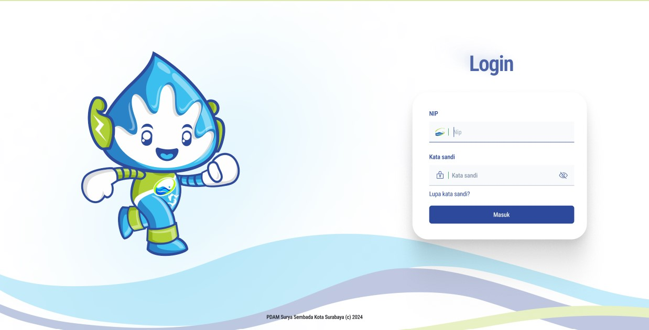

Gambar 11 Halaman Login

1. **Halaman Dashboard**

Halaman dashboard ini berfungsi sebagai pusat informasi yang memberikan gambaran umum tentang status dan perkembangan produk hukum serta koreksi kontrak dalam sistem. Pengguna dapat melihat berbagai metrik penting seperti jumlah permohonan yang masuk, permohonan yang sedang dalam proses, dan permohonan yang telah selesai. Terdapat juga visualisasi data dalam bentuk grafik yang memudahkan pengguna untuk memahami tren dan performa secara cepat.

Dashboard ini juga menyediakan akses cepat ke berbagai fitur lain melalui menu di sisi kiri, seperti monitoring dan pembuatan draft untuk produk hukum baru dan koreksi kontrak. Pengguna dapat dengan mudah memantau progress pekerjaan mereka dan mengambil tindakan yang diperlukan melalui antarmuka yang intuitif ini.

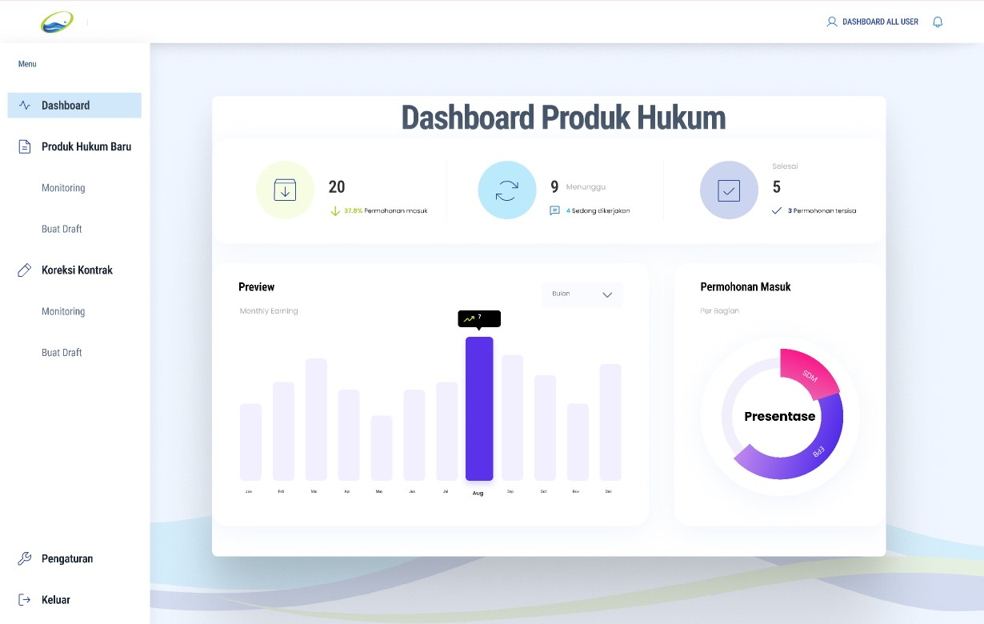

Gambar 12 Dashboard

1. **Halaman Pengajuan Permohonan Produk Hukum Baru via Aplikasi Workflow**

Proses pengajuan permohonan di aplikasi Workflow (Gambar 13) dimulai dari pembuatan draft permohonan oleh user bagian, yang kemudian harus mendapatkan persetujuan dari Manajer User. Setelah persetujuan diterima, permohonan diajukan melalui aplikasi Workflow, di mana Direktur Utama memberikan approval akhir. Setelah disetujui oleh Direktur Utama, permohonan tersebut didisposisikan ke Sekretaris Perusahaan. Setelah semua persetujuan diperoleh, permohonan ini secara otomatis terhubung dan diteruskan ke aplikasi Produk Hukum dan JDIH, dimana Manajer Hukum menerimanya untuk didisposisikan lebih lanjut ke SPV Regulasi/Advokasi. Di sini, permohonan resmi tercatat dalam sistem hukum, dan nomor administrasi produk hukum diberikan untuk memulai proses pembuatan dan pengesahan hukum yang lebih lanjut.

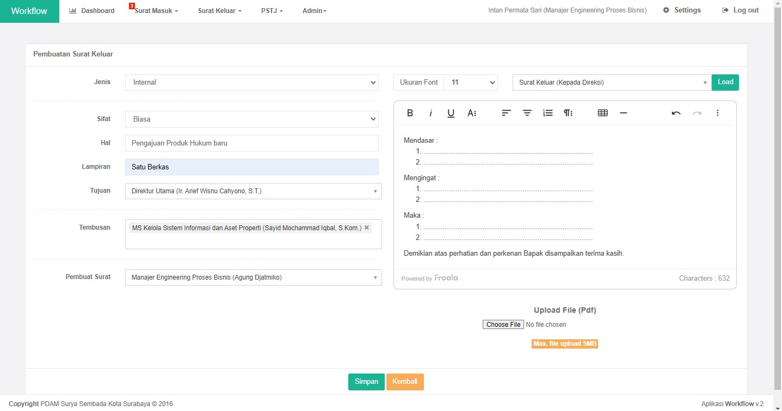Gambar 13 Pengajuan Produk Hukum Baru via Aplikasi Workflow

1. **Halaman Monitoring Permohonan Produk Hukum Baru**

Halaman monitoring dalam aplikasi ini dirancang untuk memberikan akses yang komprehensif kepada berbagai level pengguna, mulai dari user bagian hingga direktur utama. Pengguna dapat memantau secara real-time status permohonan dan perkembangan produk hukum yang sedang berjalan. Halaman ini menyajikan informasi yang dibutuhkan oleh setiap peran, termasuk monitoring detail oleh staf regulasi dan advokasi, manajer hukum, serta pengawasan lebih lanjut oleh SPV regulasi dan advokasi, hingga direktur utama.

Setiap pengguna akan dapat melihat data yang relevan dengan peran mereka, dengan tampilan yang dikustomisasi untuk menampilkan informasi penting seperti status dokumen, progres pengajuan, serta metrik kinerja. Halaman ini memastikan transparansi dan kemudahan akses informasi di seluruh tingkatan organisasi, sehingga memungkinkan setiap pihak untuk mengambil keputusan yang tepat berdasarkan data yang aktual dan akurat. Berikut penjelasan dari masing-masing tampilan monitoring untuk user:

1. **Tampilan halaman monitoring untuk user bagian** ini dirancang untuk memudahkan pengguna dalam memantau status berbagai pengajuan produk hukum yang mereka tangani. Pada halaman ini, pengguna dapat melihat daftar pengajuan produk hukum dengan informasi penting seperti judul, jenis produk hukum, nomor produk hukum, PIC hukum, pemrakarsa, tanggal pengajuan, tanggal selesai, status, dan aksi yang dapat diambil.

Setiap baris dalam daftar pengajuan menampilkan status terbaru dari setiap permohonan, memungkinkan user bagian untuk dengan cepat mengidentifikasi pengajuan mana yang sudah selesai, sedang menunggu persetujuan, atau belum diproses. Tombol "Lihat" di kolom aksi memberikan akses langsung untuk melihat detail lebih lanjut dari setiap pengajuan. Fitur pencarian dan filter di bagian atas halaman memungkinkan pengguna untuk mencari dan memfilter pengajuan berdasarkan berbagai kriteria seperti tanggal pengajuan, status, atau jenis produk hukum, sehingga mereka dapat fokus pada pengajuan yang paling relevan dengan tugas mereka.

Halaman ini memastikan bahwa semua informasi penting terkait pengajuan produk hukum tersedia dalam satu tempat, memberikan efisiensi dan kemudahan dalam manajemen pengajuan.

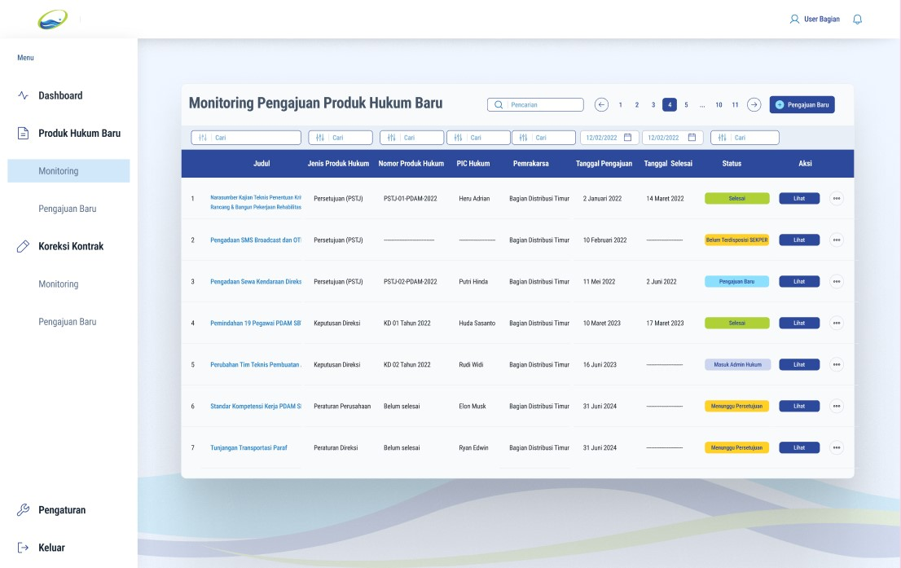

Gambar 14 Halaman Monitoring User Bagian

1. **Tampilan halaman monitoring untuk Manajer Bagian** ini dirancang untuk memberikan informasi yang lebih komprehensif dan terfokus mengenai status pengajuan produk hukum di bawah tanggung jawabnya. Manajer Bagian dapat memantau berbagai pengajuan yang sedang diproses, dengan tampilan yang hampir identik dengan halaman monitoring untuk user bagian, namun dengan cakupan yang lebih luas dan tanggung jawab yang lebih besar.

Pada halaman ini, Manajer Bagian dapat melihat daftar pengajuan lengkap dengan informasi seperti judul, jenis produk hukum, nomor produk hukum, PIC hukum, pemrakarsa, tanggal pengajuan, tanggal selesai, status, dan aksi. Setiap baris dalam daftar memberikan status terkini dari setiap pengajuan, memudahkan manajer untuk mengambil tindakan yang diperlukan, seperti meninjau pengajuan yang belum selesai atau melakukan pengecekan terhadap pengajuan yang sedang menunggu persetujuan lebih lanjut.

Fitur pencarian dan filter yang tersedia memungkinkan Manajer Bagian untuk dengan mudah menemukan pengajuan berdasarkan kriteria spesifik seperti tanggal atau status pengajuan. Selain itu, akses langsung ke detail pengajuan dapat dilakukan melalui tombol "Lihat" yang memudahkan manajer untuk mengawasi dan mengelola pengajuan dengan lebih efektif. Halaman ini memastikan bahwa semua pengajuan yang berada di bawah tanggung jawab manajer dapat dikelola dengan baik, meningkatkan efisiensi dalam proses persetujuan produk hukum.

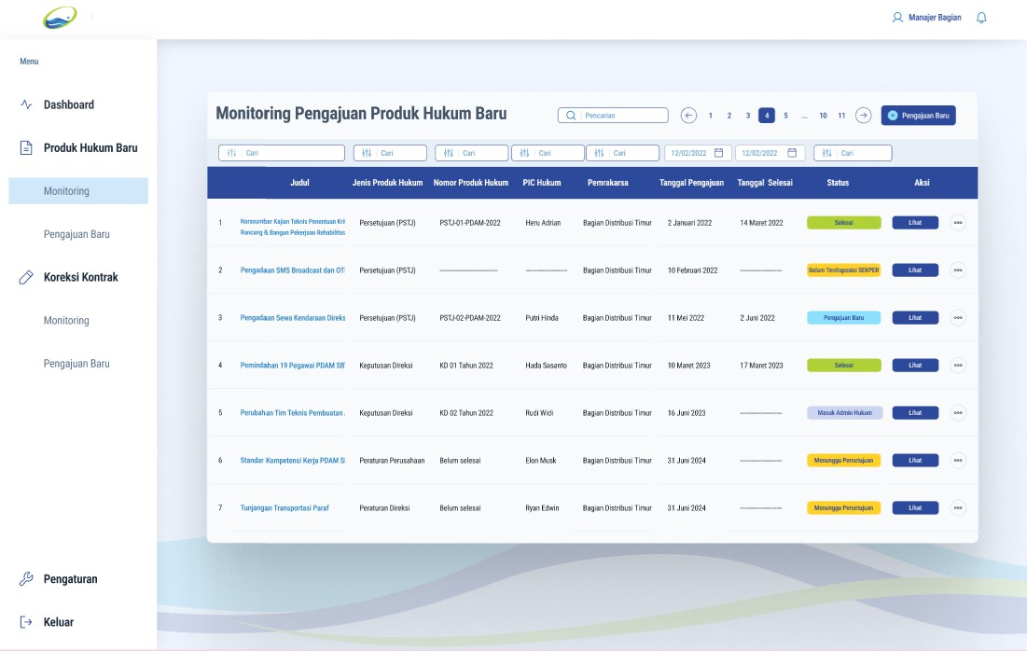

Gambar 15 Halaman Monitoring Manajer Bagian

1. **Tampilan halaman monitoring untuk staf regulasi** ini memberikan gambaran menyeluruh mengenai status pengajuan produk hukum baru yang masuk. Dalam tampilan ini, Staf Regulasi dapat melihat daftar pengajuan yang diurutkan berdasarkan beberapa kolom penting, termasuk judul produk hukum, jenis produk hukum, pemrakarsa, tanggal pengajuan, dan status saat ini.

Setiap baris mencerminkan satu pengajuan produk hukum, dan Staf Regulasi dapat dengan cepat meninjau statusnya, seperti apakah berkas telah lengkap, apakah pengajuan baru telah dilakukan, atau apakah masih dalam proses pengecekan. Tindakan lebih lanjut dapat dilakukan dengan memilih opsi "Lihat" di kolom aksi untuk setiap pengajuan.

Tampilan ini dirancang untuk memudahkan Staf Regulasi dalam memonitor dan mengelola alur pengajuan produk hukum yang sedang berjalan, memastikan bahwa setiap pengajuan diproses tepat waktu dan sesuai dengan prosedur yang berlaku.

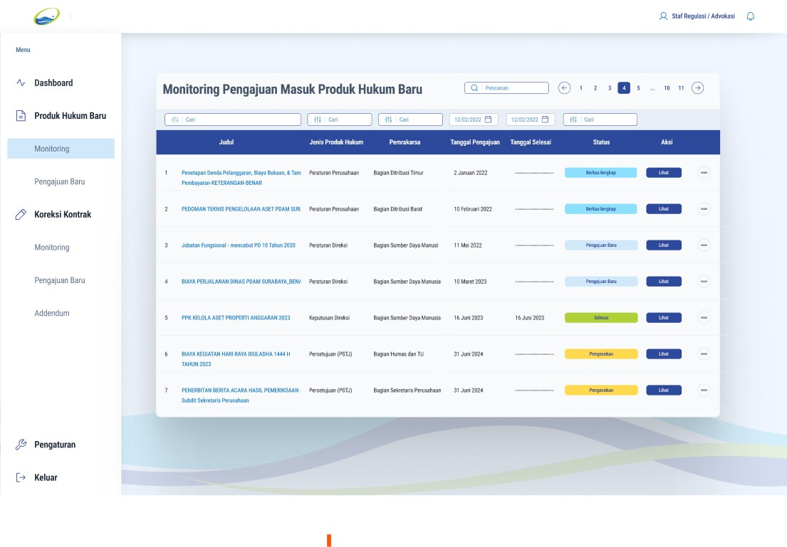

Gambar 16 Halaman Monitoring Staf Regulasi

1. **Tampilan halaman monitoring untuk manajer hukum** ini menampilkan daftar pengajuan produk hukum yang telah diterima untuk ditinjau dan ditindaklanjuti. Setiap entri di daftar ini mencakup informasi penting seperti Judul Produk Hukum, Jenis Produk Hukum, Kategori, Tanggal Masuk, Tanggal Keluar, Status, dan Aksi. Kolom "Status" memberikan indikasi mengenai tahap yang sedang berlangsung dalam proses peninjauan atau koreksi, seperti "Berkas Lengkap," "Koreksi Direksi Bidang," "Koreksi Tata Bahasa," "Koreksi SEKEPER," hingga "Koreksi Direktur Utama."

Manajer Hukum dapat memanfaatkan fitur pencarian dan filter yang tersedia di bagian atas halaman untuk menemukan dan memantau pengajuan spesifik dengan cepat. Pada kolom "Aksi," terdapat opsi "Lihat" yang memungkinkan manajer untuk melihat detail lebih lanjut dari setiap pengajuan. Tampilan ini dirancang untuk mendukung Manajer Hukum dalam mengawasi dan mengelola proses pengajuan produk hukum dengan efisien.

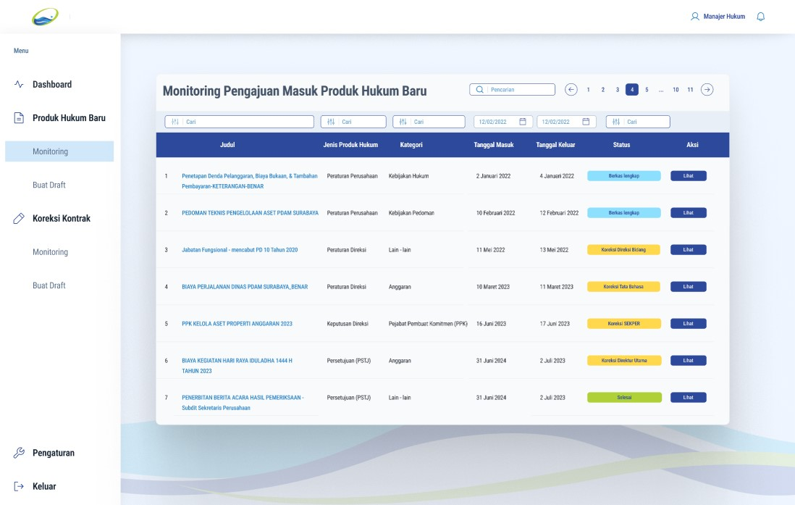 Gambar 17 Halaman Monitoring Manajer Hukum

1. **Tampilan halaman monitoring untuk SPV regulasi** ini berfungsi untuk memantau status dan perkembangan draft produk hukum baru yang sedang dalam proses. Dalam tampilan ini, SPV Regulasi dapat melihat daftar draft yang mencakup informasi penting seperti judul produk hukum, jenis produk hukum, nama pembuat, tanggal disposisi, tanggal keluar, dan status saat ini.

Setiap baris pada daftar ini mewakili satu draft produk hukum, dengan status yang menunjukkan apakah draft tersebut telah selesai, masih dalam proses, atau membutuhkan koreksi dari berbagai pihak, seperti koreksi oleh Tata Bahasa, User Bagian, Direktur Utama, atau Direktur Bagian. SPV Regulasi juga memiliki opsi untuk melanjutkan atau melihat detail draft dengan mengklik tombol yang tersedia di kolom aksi.

Fitur ini mempermudah SPV Regulasi dalam mengelola dan memastikan bahwa setiap draft produk hukum diselesaikan sesuai dengan standar yang ditetapkan, serta memastikan alur kerja yang efisien dalam proses pembuatan produk hukum.

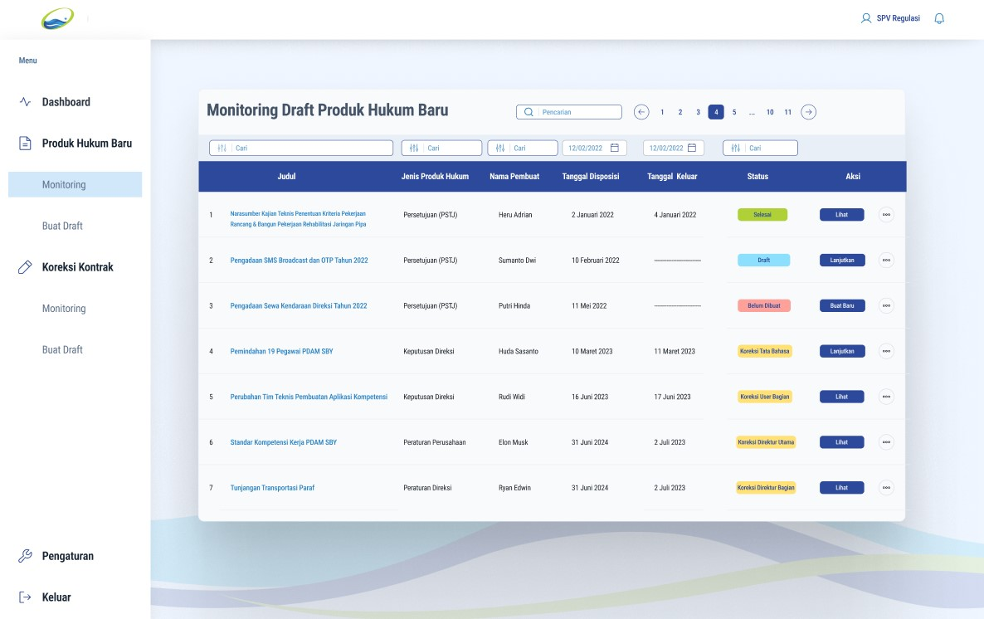Gambar 18 Halaman Monitoring SPV Regulasi

1. **Tampilan halaman monitoring** ini digunakan oleh beberapa user yang memiliki peran penting dalam proses pembuatan dan koreksi produk hukum, yaitu **Tata Bahasa, Sekretaris Perusahaan, Manajer Senior Bagian, Manajer Senior Keuangan, Direktur Bidang, dan Direktur Utama**. Halaman ini dirancang untuk memantau draft produk hukum baru yang sedang dalam proses koreksi dan finalisasi.

Setiap user yang disebutkan memiliki akses ke tampilan ini untuk melihat draft produk hukum yang membutuhkan perhatian mereka. Tampilan ini menampilkan informasi seperti judul produk hukum, pemrakarsa, jenis produk hukum, nama pembuat, tanggal masuk, tanggal keluar, status koreksi, dan tindakan yang harus diambil. Status koreksi menunjukkan apakah draft sudah dikoreksi atau masih memerlukan tindakan lebih lanjut.

User dapat melanjutkan proses koreksi atau melihat detail lebih lanjut dengan mengklik tombol yang tersedia di kolom aksi. Tampilan yang seragam ini memastikan bahwa semua level manajemen yang terlibat dalam proses pembuatan dan koreksi produk hukum dapat berkolaborasi dengan efisien dan menyelesaikan proses sesuai dengan peran masing-masing.

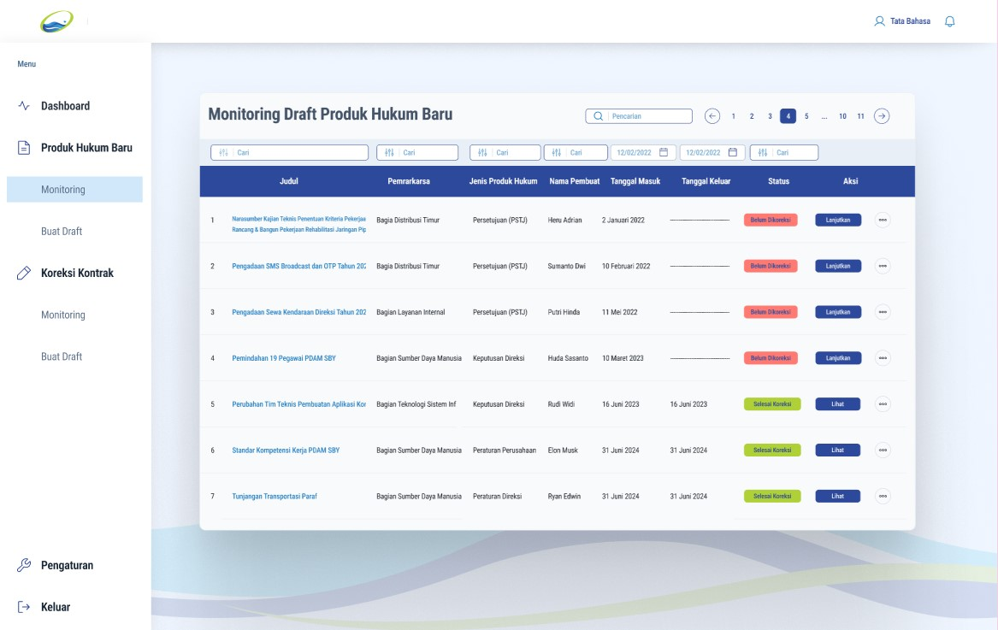Gambar 19 Halaman Monitoring Tata Bahasa - Direktur Utama

1. **Halaman Disposisi, Penerimaan SPV Regulasi, Penyusunan Draft, dan Koreksi Draft Produk Hukum Baru**

Pada halaman ini, setelah pengajuan dibuat di aplikasi workflow, akan masuk ke aplikasi produk hukum dan JDIH. Halaman yang dirancang untuk mengelola dan memproses permohonan penyusunan empat jenis produk hukum, yaitu: **Peraturan Perusahaan, Keputusan Direksi, Peraturan Direksi, dan PSTJ (Persetujuan)**.

1. **Halaman Disposisi Peraturan Perusahaan (Manajer Hukum ke SPV Regulasi)**

Halaman disposisi ini digunakan oleh Manajer Hukum untuk mengarahkan draft produk hukum baru ke SPV Regulasi. Pada halaman ini, Manajer Hukum dapat melihat dokumen-dokumen yang terkait dengan produk hukum yang sedang diproses, seperti lampiran, permohonan, surat disposisi, dan catatan terkait lainnya. Dokumen utama ditampilkan di tengah layar dalam format PDF dengan opsi untuk memperbesar, memperkecil, atau menggulir halaman.

Di bagian bawah, terdapat opsi untuk memberikan catatan tambahan menggunakan editor WYSIWYG yang mendukung format teks yang kaya, termasuk bold, italic, dan lainnya. Selain itu, terdapat fitur penanda posisi paraf dokumen yang memudahkan dalam menentukan alur penandatanganan dari berbagai pihak yang terlibat.

Manajer Hukum juga memiliki dua opsi tindakan utama di bagian bawah halaman: "Revisi" untuk mengirim dokumen kembali untuk perbaikan atau "Disposisi" untuk melanjutkan proses ke SPV Regulasi. Halaman ini memastikan bahwa semua dokumen dan catatan yang diperlukan tersedia dalam satu tampilan yang terintegrasi, memudahkan Manajer Hukum dalam membuat keputusan disposisi yang tepat dan cepat.

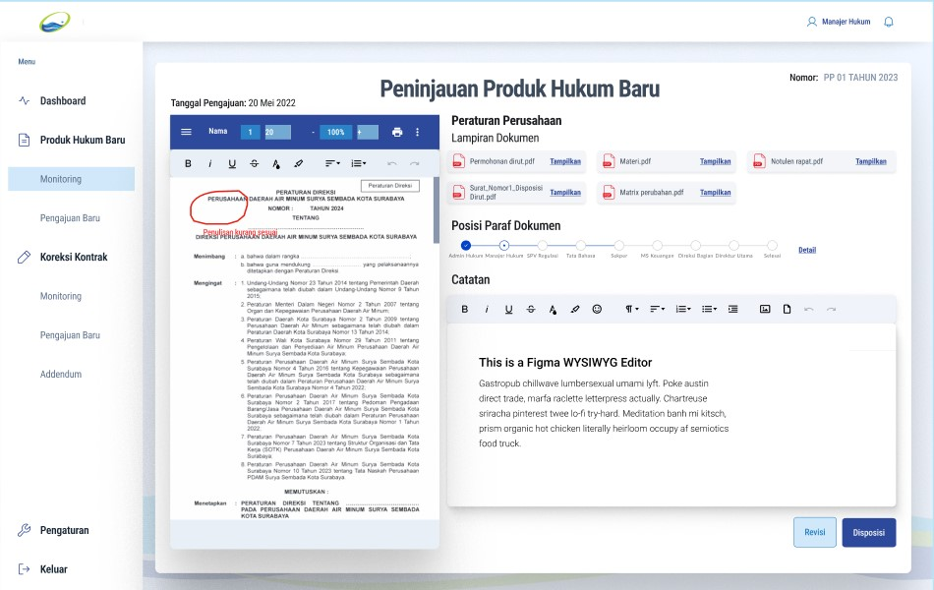Gambar 20 Halaman Disposisi manajer Hukum - Peraturan Perusahaan

1. **Halaman Disposisi Peraturan Direksi (Manajer Hukum ke SPV Regulasi)**

Halaman disposisi ini memungkinkan Manajer Hukum untuk memproses dan mengarahkan draft produk hukum dalam bentuk Peraturan Direksi ke SPV Regulasi. Pada halaman ini, Manajer Hukum dapat melihat dan meninjau dokumen utama Peraturan Direksi yang ditampilkan di tengah layar dalam format PDF, dengan fitur untuk memperbesar, memperkecil, dan menavigasi dokumen.

Di sisi kanan, terdapat daftar lampiran dokumen terkait yang dapat ditampilkan untuk memastikan bahwa semua informasi yang diperlukan tersedia. Dokumen-dokumen tersebut mencakup permohonan dari direksi, materi pendukung, notulen rapat, surat disposisi, dan matriks perubahan.

Bagian Posisi Paraf Dokumen menampilkan alur penandatanganan dokumen yang melibatkan berbagai pihak, mulai dari Admin Hukum hingga Direktur Utama, dengan indikator visual yang menunjukkan status dari masing-masing tahapan paraf.

Di bagian bawah, terdapat editor teks WYSIWYG untuk menambahkan catatan atau instruksi tambahan yang akan disertakan dalam disposisi. Manajer Hukum dapat memilih untuk mengirimkan dokumen kembali untuk revisi atau melanjutkan proses disposisi dengan mengirimkannya ke SPV Regulasi menggunakan tombol "Revisi" dan "Disposisi." Halaman ini dirancang untuk memberikan kemudahan dalam pengelolaan proses peninjauan dan disposisi dokumen hukum.

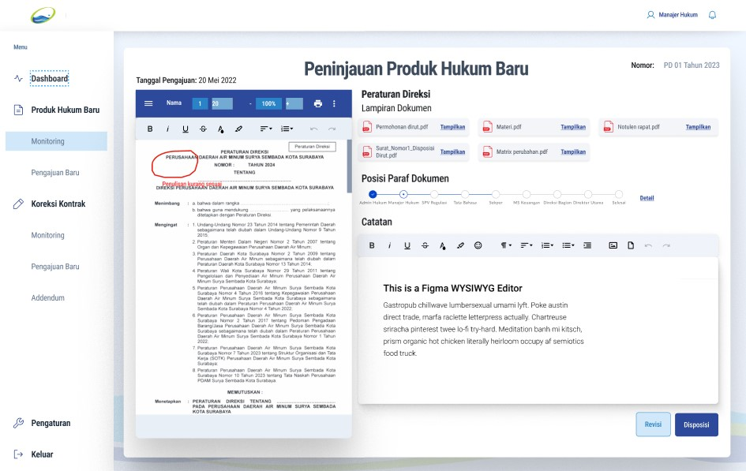Gambar 21 Halaman Disposisi manajer Hukum - Peraturan Direksi

1. **Halaman Disposisi Keputusan Direksi (Manajer Hukum ke SPV Regulasi)**

Halaman disposisi ini memungkinkan Manajer Hukum untuk memproses dan mengarahkan draft produk hukum dalam bentuk Keputusan Direksi ke SPV Regulasi. Pada halaman ini, Manajer Hukum dapat meninjau dokumen utama Keputusan Direksi yang ditampilkan di tengah layar dalam format PDF. Dokumen ini bisa diperbesar, diperkecil, dan digulir untuk memudahkan pengecekan dan koreksi.

Di sebelah kanan, terdapat daftar lampiran dokumen yang relevan, seperti permohonan draft, surat disposisi dari direksi, notulen rapat, dan dokumen terkait lainnya yang dapat ditampilkan untuk memastikan semua informasi sudah lengkap sebelum didisposisi.

Bagian Posisi Paraf Dokumen menampilkan alur penandatanganan yang harus dilalui oleh dokumen ini, mulai dari Admin Hukum hingga Direktur Utama, dengan indikator yang menunjukkan status paraf dari masing-masing pihak.

Di bagian bawah, terdapat editor teks WYSIWYG untuk menambahkan catatan atau arahan tambahan yang diperlukan dalam proses disposisi. Selain itu, terdapat tabel yang menampilkan nama dan jabatan anggota tim yang terkait dengan pengurusan dokumen ini, lengkap dengan NIP masing-masing.

Manajer Hukum bisa memilih untuk mengembalikan dokumen untuk revisi lebih lanjut atau langsung mendisposisikan dokumen ke SPV Regulasi dengan menggunakan tombol "Revisi" dan "Disposisi" yang ada di bagian bawah. Halaman ini dirancang untuk memastikan proses pengelolaan, pengecekan, dan disposisi dokumen dilakukan secara efisien dan terstruktur.

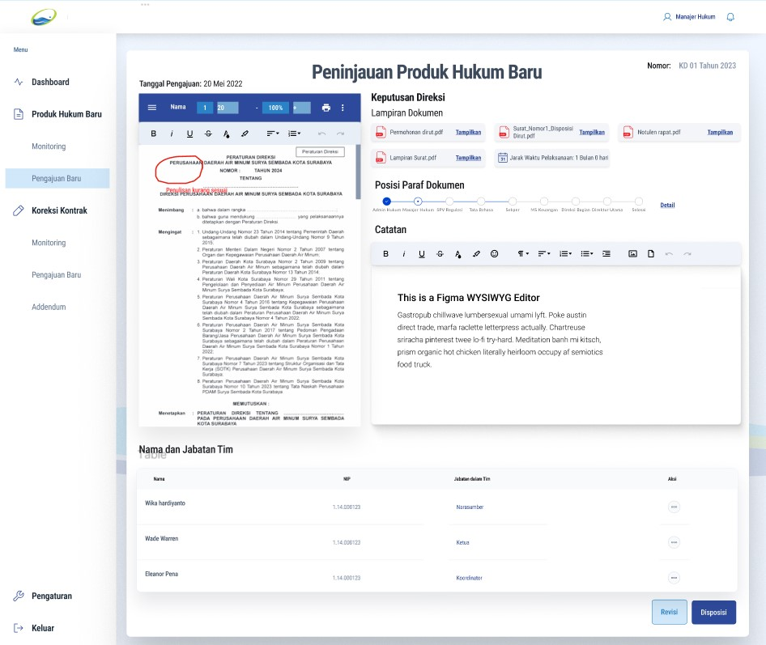Gambar 22 Halaman Disposisi manajer Hukum - Keputusan Direksi

1. **Halaman Disposisi PSTJ (Manajer Hukum ke SPV Regulasi)**

Halaman disposisi ini digunakan oleh Manajer Hukum untuk memproses dan mendisposisikan draft produk hukum dalam bentuk Persetujuan (PSTJ) ke SPV Regulasi. Pada halaman ini, dokumen utama Persetujuan ditampilkan dalam format PDF di sebelah kiri layar, yang dapat diperbesar dan diperkecil sesuai kebutuhan untuk memudahkan pemeriksaan. Dokumen ini berisi detail persetujuan yang harus di-review sebelum diteruskan ke tahap selanjutnya.

Di bagian tengah atas, terdapat lampiran-lampiran dokumen yang terkait, seperti permohonan draft, surat disposisi dari direktur, notulen rapat, dan dokumen-dokumen lainnya yang relevan untuk memastikan semua informasi yang dibutuhkan sudah lengkap. Setiap lampiran dapat ditampilkan untuk dilihat dan diperiksa lebih lanjut.

Bagian Posisi Paraf Dokumen menunjukkan alur penandatanganan yang harus diikuti oleh dokumen ini. Terdapat indikator visual yang menampilkan status penandatanganan dari setiap tahap, mulai dari Admin Hukum hingga Direktur Utama.

Di bawahnya, terdapat area catatan menggunakan editor teks WYSIWYG, di mana Manajer Hukum dapat menambahkan komentar atau instruksi tambahan yang penting untuk dipertimbangkan oleh SPV Regulasi selama proses review.

Bagian bawah halaman ini menyediakan tombol "Revisi" dan "Disposisi," di mana Manajer Hukum dapat memilih untuk mengirim dokumen kembali untuk revisi lebih lanjut atau mendisposisikan dokumen ke SPV Regulasi untuk langkah berikutnya.

Secara keseluruhan, halaman ini dirancang untuk memastikan bahwa dokumen Persetujuan dikelola secara efisien dan sesuai prosedur, dengan semua informasi penting disertakan dan diperiksa sebelum pengambilan keputusan lebih lanjut.

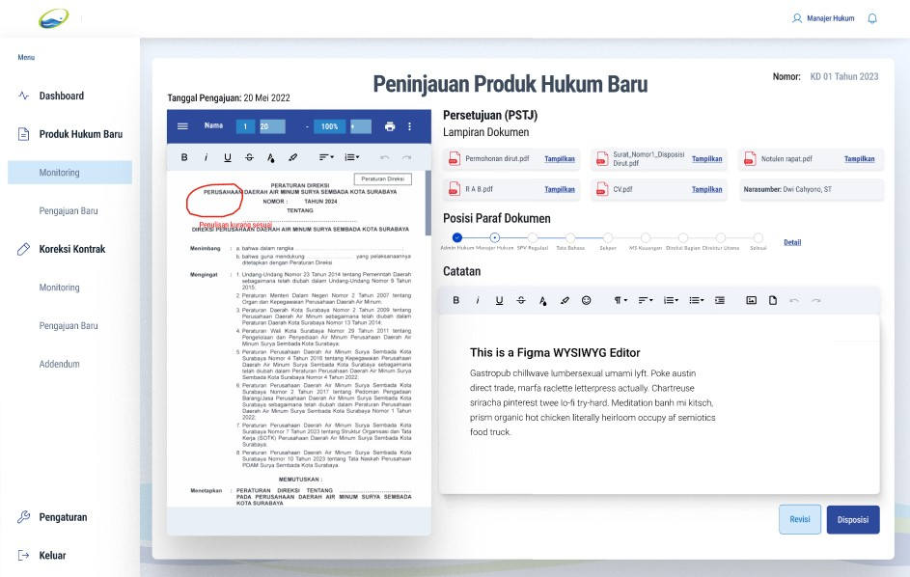Gambar 23 Halaman Disposisi manajer Hukum - PSTJ

1. **Halaman Penerimaan SPV Regulasi**

Tampilan penerimaan oleh SPV Regulasi ini menunjukkan bahwa dokumen produk hukum baru telah terdisposisi oleh Manajer Hukum dan siap untuk ditindaklanjuti. SPV Regulasi akan meninjau semua dokumen dan lampiran yang diperlukan yang telah disertakan, termasuk catatan dari Manajer Hukum. Setelah proses peninjauan ini selesai, SPV Regulasi akan meneruskan dokumen tersebut kepada Staf Regulasi untuk memulai pembuatan draft produk hukum sesuai dengan permohonan yang telah diajukan. Tampilan ini memastikan bahwa semua pihak terkait memiliki akses yang jelas terhadap informasi yang dibutuhkan untuk kelancaran proses penyusunan dan peninjauan produk hukum baru.

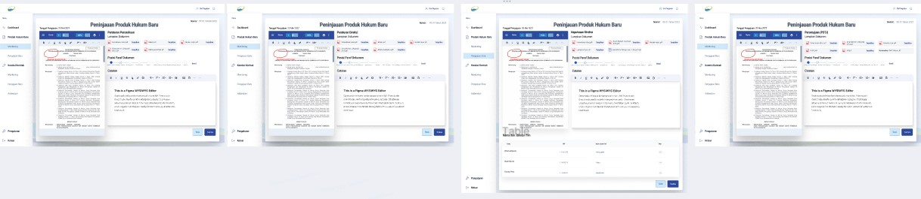Gambar 24 Halaman Penerimaan oleh SPV Regulasi

1. **Halaman Penyusunan Draft Oleh Staf Regulasi (Bagian Lampiran)**

Halaman ini adalah tampilan awal penyusunan draft produk hukum yang diakses oleh Staf Regulasi. Terdapat dua sub-menu di bagian atas, yaitu "Lampiran" dan "Draft Produk Hukum." Sebelum memulai penyusunan draft, Staf Regulasi dapat terlebih dahulu memeriksa lampiran yang sudah ditentukan oleh masing-masing produk hukum. Lampiran ini berisi dokumen-dokumen penting yang akan menjadi acuan dalam pembuatan draft produk hukum. Setelah semua lampiran diperiksa dan diverifikasi, Staf Regulasi dapat melanjutkan ke sub-menu "Draft Produk Hukum" untuk mulai menyusun draft sesuai dengan ketentuan dan kategori produk hukum yang dipilih.

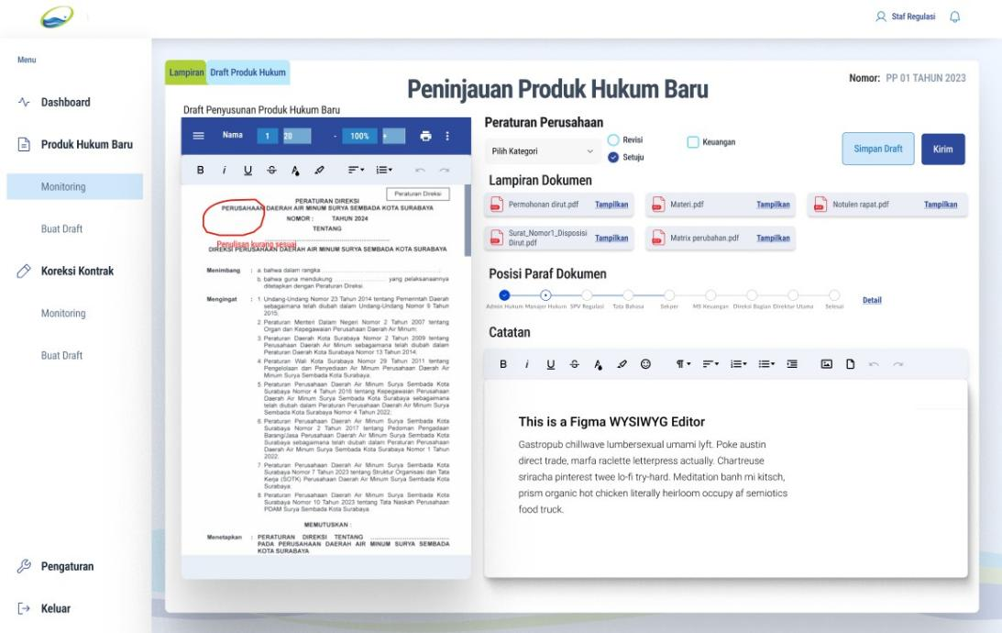

Gambar 25 Halaman Lampiran Penyusunan Produk Hukum

1. **Halaman Penyusunan Draft Oleh Staf Regulasi (Bagian Penyusunan Draft Editor)**

Halaman ini adalah WYSIWYG editor yang digunakan oleh Staf Regulasi untuk menyusun draft produk hukum. Di dalam editor ini, pengguna dapat menulis dan memformat dokumen sesuai kebutuhan produk hukum yang sedang dikerjakan. Terdapat fitur template yang dapat dipilih sesuai dengan jenis produk hukum, seperti Peraturan Perusahaan, Keputusan Direksi, dan lainnya, yang terletak di bagian atas editor. Setelah menyusun draft, Staf Regulasi dapat menyimpan draft atau mengirimkannya untuk proses lebih lanjut. Fungsionalitas ini memudahkan dalam pembuatan dokumen hukum yang sesuai standar dan format yang ditetapkan. Setelah draft jadi, proses approval akan berjalan sesuai ketentuan pada proses bisnis yang ada.

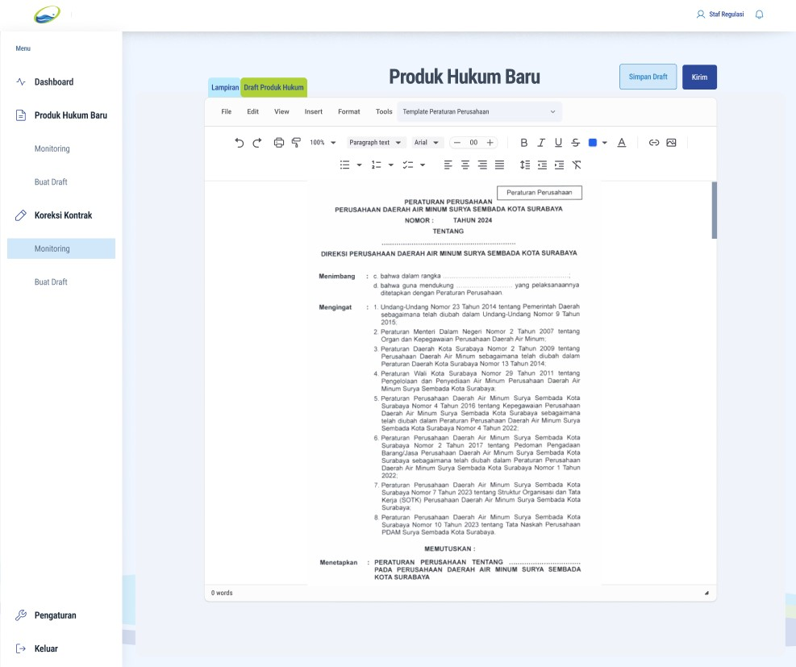

Gambar 26 Halaman Editor Penyusunan Produk Hukum Baru

1. **Halaman Koreksi Draft (SPV Regulasi - Direktur Utama)**

Halaman ini merupakan tampilan untuk proses koreksi draft produk hukum baru. Proses koreksi ini melibatkan beberapa pihak mulai dari SPV Regulasi hingga Direktur Utama. Setiap langkah koreksi dilakukan secara berurutan, dan jika ada revisi yang diperlukan, dokumen akan dikembalikan ke Staf Regulasi untuk diperbaiki. Setelah semua persetujuan dari berbagai pihak telah diperoleh, SPV Regulasi akan melakukan penerbitan produk hukum tersebut dan otomatis tersimpan ke dalam database. Setelah itu, user bagian yang mengajukan produk hukum akan mendapatkan pemberitahuan bahwa produk hukum yang diajukan telah selesai dibuat. Proses ini memastikan bahwa setiap produk hukum yang dihasilkan telah melalui pemeriksaan yang teliti dan sesuai dengan prosedur yang berlaku.

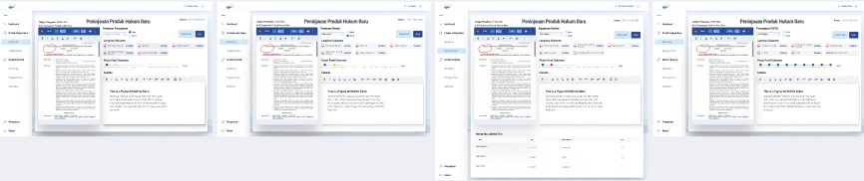

Gambar 26 Halaman Draft Produk Hukum Baru

1. **Halaman Monitoring Koreksi Kontrak dan Addendum**

Pada halaman ini, akan menjelaskan tentang halaman monitoring koreksi kontrak dan addendum, user yang terlibat adalah User Bagian, Manajer Bagian, SPV Advokasi, Staf Advokasi, dan Manajer Hukum.

1. **Halaman Monitoring Koreksi Kontrak dan Addendum (User dan Manajer Bagian)**

Tampilan halaman monitoring permohonan koreksi kontrak dan addendum untuk user bagian dan manajer bagian. Pada halaman ini, user bagian dan manajer bagian dapat memantau seluruh permohonan koreksi kontrak yang telah diajukan. Informasi yang ditampilkan mencakup:

**Judul Kontrak**: Nama atau deskripsi singkat dari kontrak yang sedang dikoreksi.

**Kategori Kontrak**: Tipe atau jenis kontrak, seperti:

* + **BAJ**
  + **BAA**
  + **BAB**
  + **BAP**

**Nomor Kontrak**: Nomor identifikasi unik dari kontrak yang sedang dikoreksi.

**Bagian**: Bagian yang bertanggung jawab atas kontrak tersebut.

**Tanggal Diajukan**: Tanggal ketika permohonan koreksi kontrak diajukan.

**Tanggal Dokumen Lengkap**: Tanggal ketika dokumen-dokumen terkait telah lengkap dan siap untuk diproses lebih lanjut.

**Status**: Status terkini dari permohonan koreksi kontrak, seperti:

* + **Selesai**: Koreksi kontrak telah selesai dan tidak memerlukan tindakan lebih lanjut.
  + **Koreksi Tahap I/II/III**: Menunjukkan bahwa kontrak sedang dalam proses koreksi pada tahap tertentu.
  + **Draft**: Koreksi kontrak masih dalam tahap awal atau belum diselesaikan.

Tampilan ini memberikan user bagian visibilitas penuh atas setiap permohonan koreksi kontrak yang sedang berlangsung, memungkinkan mereka untuk memantau status dan perkembangan secara real-time. Dengan adanya kolom aksi, user juga dapat mengakses detail lebih lanjut atau melakukan tindakan tambahan sesuai kebutuhan. Halaman ini dirancang untuk memastikan bahwa seluruh permohonan koreksi kontrak dikelola dengan efisien dan transparan, dengan setiap langkah yang terdokumentasi dengan baik.

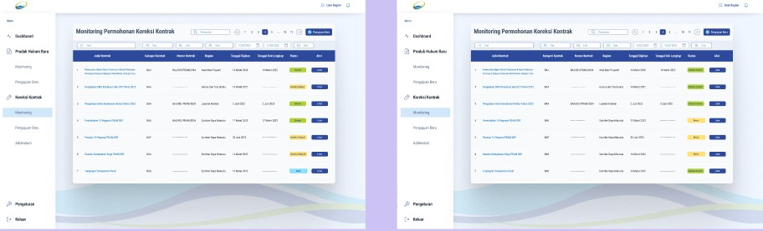

Gambar 27 Halaman Montoring Koreksi Kontrak dan Addendum - User Bagian dan Manajer Bagian

1. **Halaman Monitoring Koreksi Kontrak dan Addendum (Staf Advokasi, SPV Advokasi, dan Manajer Hukum)**

Tampilan halaman monitoring permohonan koreksi kontrak untuk tiga tingkatan user, yaitu Staf Advokasi, SPV Advokasi, dan Manajer Hukum. Berikut adalah penjelasan untuk masing-masing user pada halaman monitoring ini:

1. Staf Advokasi:

Staf Advokasi bertugas untuk memantau dan memproses permohonan koreksi kontrak yang telah diajukan. Pada halaman ini, Staf Advokasi dapat melihat semua permohonan yang masuk, termasuk rincian seperti judul kontrak, kategori kontrak, nomor kontrak, bagian yang bertanggung jawab, tanggal diajukan, tanggal dokumen lengkap, dan status terkini. Tugas mereka adalah memastikan bahwa semua dokumen terkait telah lengkap dan sesuai dengan prosedur sebelum diteruskan ke SPV Advokasi.

2. SPV Advokasi:

SPV Advokasi bertanggung jawab untuk meninjau dan mengawasi permohonan koreksi kontrak yang telah diproses oleh Staf Advokasi. Di sini, mereka dapat melihat perkembangan status setiap permohonan, memastikan bahwa setiap langkah dalam proses koreksi telah dilakukan dengan benar, dan memberikan persetujuan atau mengarahkan tindakan lebih lanjut jika diperlukan. SPV Advokasi berfungsi sebagai penghubung antara Staf Advokasi dan Manajer Hukum.

3. Manajer Hukum:

Manajer Hukum memiliki akses untuk memonitor seluruh permohonan koreksi kontrak yang diajukan dalam lingkup perusahaan. Tugasnya melibatkan pengawasan akhir dan persetujuan dari koreksi yang telah disetujui oleh SPV Advokasi. Halaman ini memungkinkan Manajer Hukum untuk melihat status dari setiap permohonan, melakukan review akhir, dan memberikan keputusan akhir (approve atau reject) sebelum kontrak dianggap final.

Semua halaman ini berfungsi untuk memastikan bahwa proses koreksi kontrak berjalan dengan lancar dan sesuai dengan ketentuan yang berlaku, dengan transparansi penuh dan dokumentasi yang lengkap di setiap tahapan prosesnya. User pada masing-masing level memiliki akses ke informasi yang relevan dan dapat mengambil tindakan yang sesuai sesuai dengan tanggung jawab mereka.

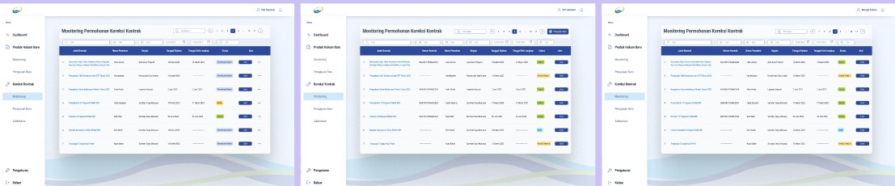

Gambar 27 Halaman Monitoring Koreksi Kontrak dan Addendum - Staf dan SPV Advokasi - Manajer Hukum

1. **Halaman Form Pengisian Koreksi Kontrak dan Addendum (User Bagian)**

Tampilan ini merupakan Form Permohonan Koreksi Kontrak yang digunakan oleh user bagian untuk mengajukan permohonan koreksi kontrak di bagian hukum. Form ini terdiri dari beberapa bagian yang harus diisi oleh user sebelum mengajukan permohonan. Berikut adalah penjelasan mengenai bagian-bagian dalam form ini:

1. Tanggal Kontrak Diajukan: User harus memasukkan tanggal kapan kontrak diajukan untuk koreksi.

2. Diajukan Oleh: Nama dari user yang mengajukan permohonan koreksi kontrak.

3. Atasan Langsung: Nama atasan langsung dari user yang mengajukan permohonan.

4. Informasi Terkait Kontrak:

- Nama Pemohon / User: Nama pemohon atau user yang bertanggung jawab atas permohonan ini.

- Sub Direktorat: Pilihan untuk menentukan sub direktorat yang relevan dengan permohonan koreksi kontrak.

- Bagian: Pilih bagian terkait yang memproses permohonan ini.

- Kategori Kontrak: User dapat memilih kategori kontrak seperti BAJ, BAA, BAB, BAP, atau lainnya sesuai dengan jenis kontrak yang diajukan.

- Judul Kontrak: Masukkan judul dari kontrak yang akan dikoreksi.

- Dokumen SPK / Kontrak: User bisa mengunggah dokumen SPK atau kontrak yang relevan.

- Nama Vendor: Nama vendor yang terlibat dalam kontrak.

- Nama Direktur: Nama direktur yang menandatangani atau terlibat dalam kontrak.

- Nama Badan Usaha: Nama badan usaha yang terlibat dalam kontrak.

- Nilai Kontrak: User juga perlu memasukkan nilai kontrak yang akan dikoreksi.

5. Kelengkapan Dokumen Kontrak:

- Bagian ini memungkinkan user untuk mengunggah berbagai dokumen pendukung yang diperlukan untuk proses koreksi kontrak, seperti SK Penunjukan Pimpro/PPK, SK Penetapan Pemenang, Dokumen Lelang, Jaminan Pelaksanaan, dan dokumen pendukung lainnya.

6. Editor WYSIWYG:

- Terdapat editor teks yang memungkinkan user untuk membuat atau mengedit dokumen terkait kontrak secara langsung di dalam form. Template yang digunakan juga dapat disesuaikan sesuai kebutuhan kontrak yang diajukan.

Setelah semua bagian diisi dengan benar, user dapat memilih untuk menyimpan form sebagai draft atau langsung mengirimnya untuk diproses lebih lanjut. Form ini memastikan bahwa semua informasi yang relevan dengan permohonan koreksi kontrak telah disediakan sebelum diteruskan ke proses berikutnya.

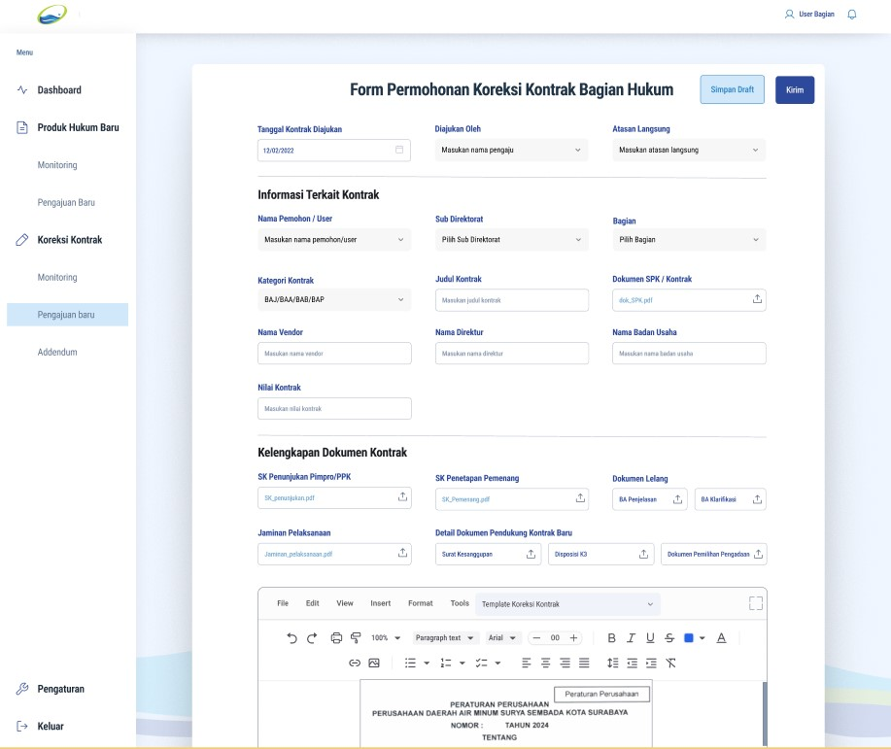

Gambar 28 Halaman Form Pengajuan Koreksi Kontrak

1. **Halaman Form Pengajuan Addendum (User Bagian)**

Tampilan ini adalah **Form Addendum** yang digunakan oleh user bagian untuk mengajukan addendum pada kontrak yang sudah ada. Form ini memiliki fungsi utama untuk melakukan perubahan pada kontrak yang melibatkan penambahan atau pengurangan biaya, serta penyesuaian lainnya yang diperlukan. Setelah semua informasi dimasukkan, user dapat memilih untuk menyimpan draft atau langsung mengirimkan addendum untuk diproses lebih lanjut. Form ini memastikan semua perubahan kontrak yang diusulkan telah terorganisir dan terdokumentasi dengan baik sebelum melanjutkan ke tahap berikutnya.

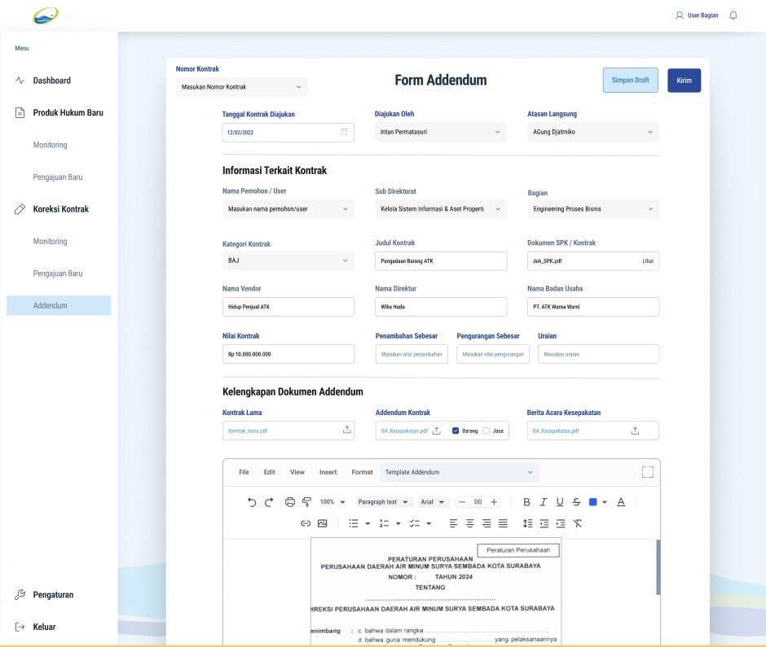

Gambar 29 Halaman Form Addendum

1. **Halaman Korektor Untuk Koreksi Kontrak dan Addendum (SPV Advokasi dan Manajer Hukum)**

Tampilan ini adalah **Halaman Peninjauan Permohonan Koreksi Kontrak** yang digunakan oleh SPV Advokasi dan Manajer Hukum untuk melakukan koreksi terhadap pengajuan koreksi kontrak atau addendum yang diajukan oleh user bagian. Dalam halaman ini, beberapa fitur utama mencakup:

1. **Informasi Dasar**: Menyajikan informasi penting seperti tanggal kontrak diajukan, nama pemohon, atasan langsung, dan sub direktorat serta bagian terkait.
2. **Informasi Terkait Kontrak**: Menampilkan detail kontrak yang sedang dikoreksi, termasuk kategori kontrak, nama vendor, nama direktur, dan nilai kontrak.
3. **Kelengkapan Dokumen Kontrak**: Bagian ini berisi dokumen-dokumen yang diperlukan untuk proses koreksi, seperti SK penunjukan, dokumen lelang, dan dokumen kontrak lainnya yang bisa ditampilkan untuk ditinjau.
4. **Editor WYSIWYG**: SPV Advokasi dan Manajer Hukum dapat langsung menambahkan catatan atau melakukan revisi pada draft kontrak atau addendum yang diajukan, menggunakan editor teks yang tersedia.
5. **Catatan**: Berisi instruksi dan komentar penting dari SPV Advokasi atau Manajer Hukum mengenai koreksi yang perlu dilakukan oleh pemohon atau tim terkait.
6. **Status Koreksi**: SPV Advokasi dan Manajer Hukum dapat memberikan persetujuan langsung atau mengarahkan untuk revisi lebih lanjut sebelum pengajuan diteruskan atau disetujui.

Dengan tampilan ini, koreksi kontrak dan addendum dapat diproses secara terstruktur, memungkinkan pemohon dan tim terkait untuk memperbaiki atau melengkapi informasi sebelum pengajuan diterima sepenuhnya dan disimpan dalam database kontrak.

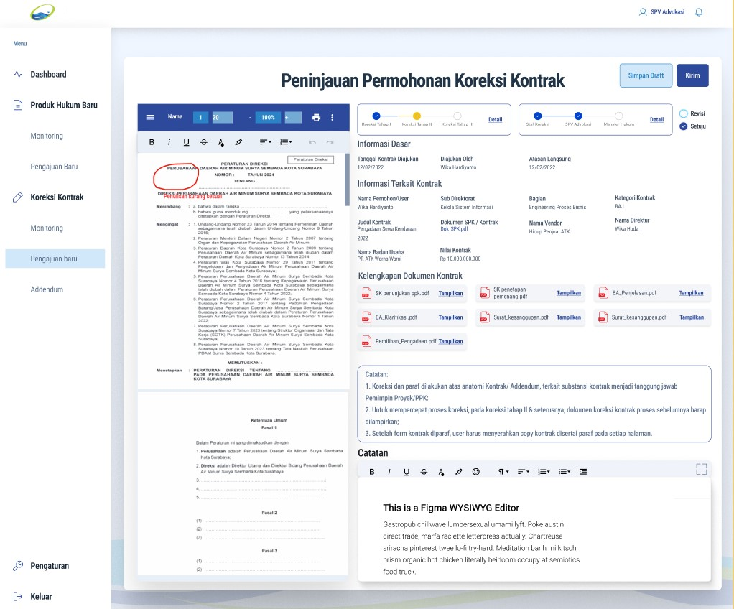

Gambar 30 Halaman Korektor Untuk SPV Advokasi dan manajer Hukum

1. **Halaman Tampilan Mobile Persetujuan Produk Hukum Baru, Koreksi Kontrak, dan Addendum**

Tampilan mobile ini menunjukkan fitur tambahan yang akan diintegrasikan ke dalam aplikasi **Personal Assistant**. Fitur ini mencakup:

1. **Approval Permohonan**: Pengguna dapat melihat daftar permohonan produk hukum yang menunggu persetujuan. Status permohonan ditandai dengan warna, seperti "Belum Disetujui," "Sudah Disetujui," dan "Revisi," untuk memudahkan pemantauan.
2. **Koreksi Produk Hukum**: Pengguna dapat melakukan koreksi langsung pada draft produk hukum melalui editor yang tersedia. Draft dapat disetujui atau dikembalikan untuk revisi dengan menambahkan catatan.
3. **Koreksi Kontrak dan Addendum**: Detail kontrak dan dokumen addendum dapat ditinjau, dilengkapi, dan dikoreksi langsung melalui aplikasi ini. Setiap dokumen dapat ditampilkan untuk memastikan informasi yang disertakan sudah benar.

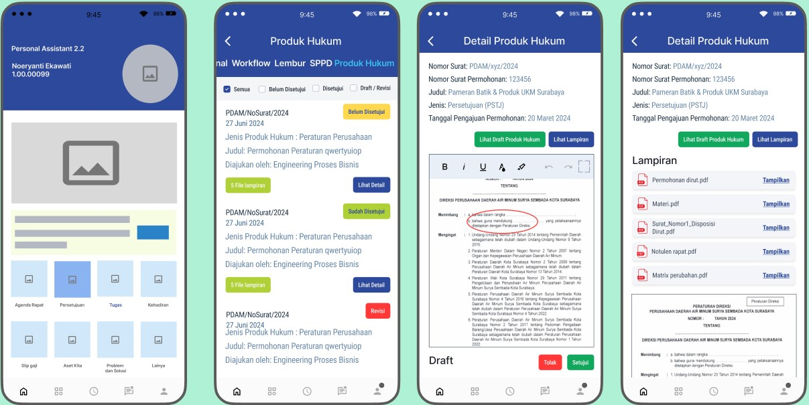

Gambar 31 Tampilan Mobile Yang Akan Ditambahkan Pada Aplikasi Personal Assistant

1. **Halaman Tampilan Mobile Pegawai Mendapatkan SK**

Tampilan ini adalah antarmuka dari aplikasi Personal Assistant yang menunjukkan fitur baru untuk menerima dan melihat Surat Keputusan (SK). Pegawai yang menerima SK dapat dengan mudah mengakses dokumen ini melalui aplikasi. Fitur ini memungkinkan pengguna untuk:

1. Melihat Dokumen SK: Teks lengkap dari SK ditampilkan dengan jelas, memungkinkan pegawai untuk membaca isinya langsung dari aplikasi.

2. Unduh SK: Pengguna memiliki opsi untuk mengunduh SK dalam format PDF, yang dapat disimpan di perangkat mereka untuk referensi di masa mendatang.

3. Kembali: Tombol 'Kembali' memungkinkan pengguna untuk kembali ke halaman sebelumnya atau menu utama tanpa mengunduh dokumen.

Fitur ini memudahkan pegawai dalam mengakses dokumen penting seperti SK secara digital, memberikan kemudahan dan efisiensi dalam distribusi dokumen internal.

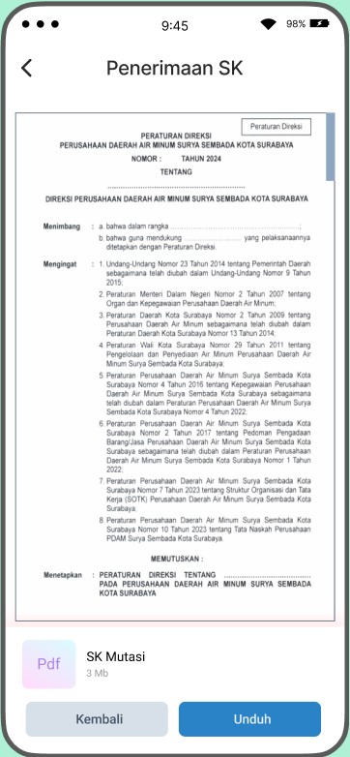

Gambar 31 Tampilan Mobile Pegawai Ketika Menerima SK

1. **Halaman Tampilan Jaringan Dokumentasi dan Informasi Hukum (JDIH) PDAM Surya Sembada Kota Surabaya**

Tampilan ini adalah antarmuka publik untuk aplikasi Jaringan Dokumentasi dan Informasi Hukum (JDIH) PDAM Surya Sembada Kota Surabaya. Antarmuka ini dirancang untuk memberikan akses informasi hukum kepada masyarakat. Berikut deskripsi singkat dari tampilan ini:

1. Bagian Header: Menampilkan logo PDAM dan maskot, serta menu navigasi utama untuk memudahkan akses ke berbagai bagian situs.

2. Formulir Pencarian: Tersedia formulir pencarian yang memungkinkan pengguna untuk mencari peraturan berdasarkan nomor, tahun, atau jenis produk hukum.

3. Kata Pengantar: Bagian ini menampilkan sambutan atau pengantar dari pejabat terkait, yang memberikan gambaran umum tentang tujuan dan fungsi dari JDIH.

4. Statistik Produk Hukum: Menyajikan data statistik mengenai jumlah peraturan yang tersedia, termasuk Peraturan Perusahaan, Peraturan Direksi, dan lainnya.

5. Peraturan Terbaru: Menampilkan daftar peraturan terbaru yang telah diunggah ke JDIH, memungkinkan pengguna untuk melihat atau mengunduh dokumen-dokumen ini.

6. Grafik Produk Hukum: Visualisasi grafik yang menunjukkan jumlah peraturan yang dikeluarkan setiap bulan, memberikan pandangan cepat tentang aktivitas hukum perusahaan.

7. Footer: Menyertakan informasi kontak dan link untuk mengunduh aplikasi mobile terkait, serta tautan ke halaman penting lainnya.

Secara keseluruhan, tampilan ini dirancang untuk memberikan akses mudah dan cepat ke informasi hukum yang relevan bagi masyarakat umum, dengan fitur pencarian yang efisien dan tampilan data yang informatif.

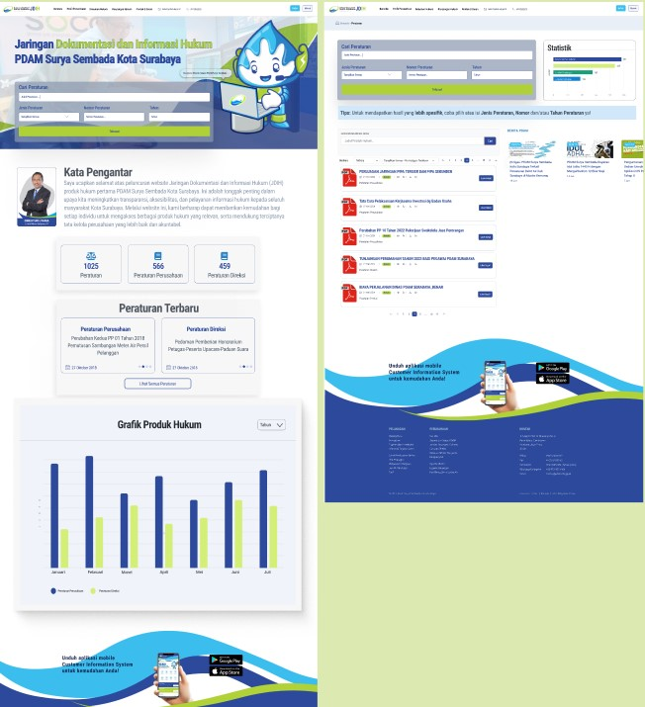

Gambar 32 Tampilan JDIH

1. **Halaman Tampilan JDIH - View Dokumen**

Halaman ini adalah tampilan detail dokumen dalam aplikasi Jaringan Dokumentasi dan Informasi Hukum (JDIH) PDAM Surya Sembada Kota Surabaya. Berikut adalah deskripsi singkatnya:

1. Informasi Dokumen: Pada bagian atas halaman, pengguna dapat melihat informasi penting mengenai dokumen, seperti jenis dokumen, judul, nomor dokumen, tanggal penetapan, dokumen referensi, pemrakarsa, dan penandatangan.

2. Kode QR: Terdapat kode QR yang dapat dipindai untuk mempermudah akses atau distribusi informasi mengenai dokumen tersebut.

3. Preview Dokumen: Bagian tengah halaman menampilkan preview atau cuplikan dari isi dokumen, yang dapat di-scroll untuk melihat isinya secara lengkap.

4. Aksi: Di bagian bawah, terdapat opsi untuk mengunduh dokumen lengkap dalam format PDF.

5. Footer: Menyediakan tautan untuk mengunduh aplikasi mobile yang dapat memberikan akses lebih mudah ke informasi terkait.

Secara keseluruhan, halaman ini dirancang untuk memberikan akses detail dan lengkap terhadap dokumen hukum yang relevan, dengan fitur tambahan seperti QR code untuk kemudahan distribusi dan integrasi dengan aplikasi mobile.

# Kesimpulan

Aplikasi Produk Hukum dan JDIH PDAM Surya Sembada Kota Surabaya telah berhasil menciptakan platform yang menyatukan berbagai elemen penting dari pengelolaan dokumen hukum, baik untuk penggunaan internal maupun akses publik. Aplikasi ini menghadirkan antarmuka yang intuitif dan mudah digunakan, memungkinkan pengguna dari berbagai tingkat keahlian untuk menavigasi dan mengakses informasi hukum yang diperlukan dengan efisiensi tinggi. Integrasi dengan aplikasi lain seperti Workflow dan Personal Assistant menunjukkan bahwa sistem ini dirancang dengan pendekatan holistik, menghubungkan berbagai departemen dan memastikan bahwa proses pengajuan, koreksi, hingga penerbitan dokumen hukum berjalan secara sinergis.

Fitur-fitur utama seperti monitoring dokumen, penyusunan draft, dan persetujuan dokumen tidak hanya memfasilitasi pengelolaan dokumen hukum tetapi juga menciptakan mekanisme yang lebih transparan dan dapat dipantau secara real-time oleh pihak-pihak yang berkepentingan. Penggunaan QR code dalam distribusi informasi dan kemampuan untuk mengakses dokumen melalui perangkat mobile memperlihatkan upaya aplikasi ini dalam mengakomodasi kebutuhan pengguna yang semakin mobile dan membutuhkan akses informasi secara cepat dan fleksibel.

Lebih lanjut, aplikasi ini juga mencerminkan pemahaman mendalam terhadap kebutuhan manajemen dokumen yang kompleks di lingkungan PDAM Surya Sembada. Setiap fitur yang ditambahkan, seperti koreksi kontrak dan addendum, memberikan solusi spesifik untuk tantangan yang dihadapi dalam pengelolaan dokumen-dokumen hukum penting, memastikan bahwa setiap perubahan dan revisi dapat dilacak dengan baik dan disetujui sesuai dengan hierarki organisasi yang berlaku.

# Saran

Saran untuk pengembangan aplikasi Produk Hukum dan JDIH ke depannya meliputi:

1. Integrasi dengan Sistem Lain: Mengintegrasikan aplikasi ini dengan sistem lain yang ada di perusahaan, seperti sistem HR atau ERP, untuk otomatisasi proses administrasi yang lebih luas dan mengurangi redundansi data.
2. Peningkatan Keamanan Data: Meningkatkan protokol keamanan untuk melindungi dokumen hukum yang sensitif, termasuk penggunaan teknologi enkripsi yang lebih kuat dan autentikasi multi-faktor.
3. Optimasi User Experience (UX): Melakukan survei pengguna secara berkala untuk mengidentifikasi area yang dapat ditingkatkan dalam hal kenyamanan dan kemudahan penggunaan aplikasi, sehingga dapat terus menyesuaikan dengan kebutuhan pengguna.
4. Penggunaan AI untuk Analisis Dokumen: Mengimplementasikan teknologi AI untuk analisis otomatis terhadap dokumen hukum, membantu dalam proses validasi, pencarian informasi, dan memberikan rekomendasi perbaikan dokumen.

Dengan adanya pengembangan ini, aplikasi Produk Hukum dan JDIH akan semakin kuat dalam mendukung tata kelola hukum yang efektif, efisien, dan aman di perusahaan.